Im Rahmen des DigitalPakt Schule haben Bund und Länder eine Zusatzvereinbarung „Administration“ geschlossen. Das Ziel der Zuwendungen ist es, die Förderung von professionellen Strukturen zur Administration der schulischen IT-Infrastruktur zu unterstützen.
Zu BASS 11-02
Richtlinie
über die Förderung von IT-Administration
(Zusatzvereinbarung zur Verwaltungsvereinbarung DigitalPakt Schule 2019 bis 2024 - Administration) für Schulen in Nordrhein-Westfalen
RdErl. d. Ministeriums für Schule und Bildung
v. 05.02.2021 - 411-5.01.02.03-157022
1 Zuwendungszweck, Rechtsgrundlagen
1.1 Das Land Nordrhein-Westfalen gewährt nach Maßgabe dieser Richtlinie und der Verwaltungsvorschriften zu § 44 LHO in der jeweils geltenden Fassung Zuwendungen für die Ausbildung und Finanzierung von IT-Administrierenden für Schulen in Nordrhein-Westfalen auf Basis der Zusatz-Verwaltungsvereinbarung „Administration“ zum DigitalPakt Schule 2019 bis 2024 zwischen dem Bund und den Ländern vom 4. November 2020.
Ziel ist es, die Schulträger im Bereich der Ausbildung und Finanzierung von IT-Administrierenden schulischer IT-Infrastrukturen zu unterstützen.
1.2 Ein Anspruch der Antragstellerin oder des Antragstellers auf Gewährung der Zuwendung besteht nicht, vielmehr entscheidet die Bewilligungsbehörde aufgrund ihres pflichtgemäßen Ermessens im Rahmen der verfügbaren Haushaltsmittel.
2 Gegenstand der Förderung
Gefördert werden Maßnahmen im Bereich der Ausbildung und Finanzierung von IT-Administrierenden der schulische IT-Infrastruktur, die in unmittelbarer Verbindung zu Investitionen nach der Verwaltungsvereinbarung zum DigitalPakt Schule sowie weiterer Zusatzvereinbarungen durchgeführt werden. Folgende Maßnahmen sollen gefördert werden:
2.1 Befristete Personalausgaben für IT-Administrierenden bzw. als Sachausgaben für IT-Administration durch externe IT-Dienstleister
2.2 Qualifizierung und Weiterbildung von bei den Schulträgern beschäftigten IT-Administrierenden.
3 Zuwendungsempfängerin oder Zuwendungsempfänger
Zuwendungsempfänger sind:
- Träger von Schulen in öffentlicher Trägerschaft,
- Träger von genehmigten Ersatzschulen sowie
- Träger von staatlich anerkannten Altenpflegeschulen nach § 4 Absatz 2 des Altenpflegegesetzes und (Kinder-) Krankenpflegeschulen nach § 4 Absatz 2 des Krankenpflegegesetzes beziehungsweise Pflegeschulen nach § 9 PflBG sowie Träger staatlich anerkannter Ausbildungsstätten in den weiteren Gesundheitsfachberufen (Ergotherapie, Logopädie, Berufe in der Physiotherapie, pharmazeutisch-technische Assistenz, Podologie, Hebammen, Orthoptik, medizinisch-technische Assistenz und Diätassistenz).
4 Zuwendungsvoraussetzungen
4.1 Eine Förderung kann unter folgenden Voraussetzungen erfolgen:
4.1.1 IT-Administrierende bzw. IT-Administration
durch externe Dienstleister
Die Zuwendungsempfänger halten professionelle Administrations- und Support-Strukturen grundsätzlich für alle Schulen ihres Bereichs vor.
Die IT-Administrierenden stehen in vollem Umfang den Schulen des Schulträgers zur Verfügung und werden zusätzlich zu den bereits vorhandenen Administrationsstrukturen gefördert. Der Einsatz der IT-Administrierenden ist auf die vom Zuwendungsempfänger getragenen Schulen begrenzt. Die IT-Administrierenden werden anhand der in Anlage 1 beschriebenen Leistungsgruppen zugeordnet. Diese Eingruppierung wird anhand einer Funktionsbeschreibung im Antrag dargestellt. Die Bewilligungsbehörde kann gegebenenfalls die Vorlage des Arbeitsvertrages sowie gegebenenfalls die Vorlage von Qualifizierungsnachweisen verlangen.
Anstelle einer Beschäftigung von IT-Administrierenden kann unter den in diesem Abschnitt genannten Voraussetzungen auch eine IT-Administration durch externe Dienstleister beauftragt werden. Bei der Beauftragung von externen Dienstleistern ist der Leistungsvertrag, soweit vorhanden, vorzulegen.
4.1.2 Qualifizierung und Weiterbildung
Qualifizierungs- und Weiterbildungsmaßnahmen stehen in unmittelbarem Bezug zu Systemen und Technologien der zu betreuenden Schulen.
4.2 Ausnahme vom vorzeitigen Maßnahmebeginn
Abweichend von Nr. 1.3 VV/VVG zu § 44 LHO ist, die Förderung von Vorhaben, die bereits seit dem 3. Juni 2020 begonnen worden sind, zugelassen.
5 Art und Umfang, Höhe der Zuwendung
5.1 Zuwendungsart
Projektförderung
5.2 Finanzierungsart
Anteilfinanzierung
5.3 Form der Zuwendung
Zuschuss/Zuweisung
5.4 Bemessungsgrundlage
Förderbar sind folgende Personal- und Sachausgaben:
5.4.1 IT-Administrierende bzw. IT-Administration
durch externe Dienstleister
5.4.1.1 Personalausgaben für IT-Administrierende
Förderbar sind Lohnzahlungen, vertragliche und tarifliche Zusatzleistungen sowie die Lohnnebenzahlungen. Die Förderhöchstbeträge sind in Anlage 1 festgelegt.
Ist ein IT-Administrierender in Teilzeit beim Zuwendungsempfänger tätig, so sind die darauf entfallenden zuwendungsfähigen Ausgaben entsprechend der Teilzeit festzulegen.
Reisekosten der IT-Administrierenden sind nicht förderfähig.
5.4.1.2 Sachausgaben für externe IT-Administration
Förderbar sind Sachausgaben für externe Dienstleister zur Vergütung von Personentagessätzen nach der Übersicht zu Pauschalen für Personalausgaben (s. Anlage 1). Die Förderhöchstbeträge sind entsprechend den Regelungen in Anlage 1 anzuwenden.
5.4.2 Qualifizierung und Weiterbildung
Sachausgaben für Qualifizierungs- und Weiterbildungsmaßnahmen der bei den Zuwendungsempfängern beschäftigten IT-Administrierenden in Höhe von bis zu 10.000 Euro einmalig pro Fachkraft.
5.4.3 Die zur Verfügung stehenden Fördermittel werden auf die Zuwendungsempfänger gemäß der Übersicht in Anlage 3 aufgeteilt (Schulträgerbudget). Der Zuwendungsempfänger hat im Rahmen der Beantragung das ihm zugewiesene Budget zu beachten (Höchstbetrag).
Der Verteilungsschlüssel ergibt sich aus den Schülerzahlen der Schulträger und der Anzahl der Lehrkräfte bei den Schulträgern (Amtliche Schuldaten 2019/2020). Die Bewilligungsbehörden können auf Antrag Budgets von einem Empfänger der Zuwendung in der Anlage 3 auf einen oder mehrere andere Empfänger der Zuwendung oder auf Beauftragte übertragen. Hierbei wird die auf die einzelnen Schulen entfallende Schüler- und Lehrkräftezahl als maßgebliches Kriterium berücksichtigt.
5.4.4 Der Fördersatz beträgt bis zu 90% der zuwendungsfähigen Gesamtausgaben. Die Zuwendungsempfänger erbringen ihren Eigenanteil in Höhe von mindestens 10 vom Hundert der zuwendungsfähigen Gesamtausgaben.
6 Sonstige Zuwendungsbestimmungen
6.1 Als Auflage ist in den Zuwendungsbescheid aufzunehmen, dass der Zuwendungsempfänger sicherstellen muss, dass die geschaffenen professionellen Administrations- und Support-Strukturen allen von ihm getragenen Schulen zur Verfügung stehen und möglichst zentrale Strukturen eingerichtet werden.
6.2 Als Auflage ist in den Zuwendungsbescheid aufzunehmen, dass der Zuwendungsempfänger bei Planungen, Durchführungen von Investitionsmaßnahmen und Mittelverwendung die Grundsätze der Wirtschaftlichkeit und Sparsamkeit beachtet.
6.3 Eine Doppelförderung ist unzulässig.
7 Verfahren
7.1 Antragsverfahren
Anträge auf die Gewährung von Zuwendungen nach dieser Richtlinie sind online unter www.digitalpakt-nrw.de einzureichen. Dem Antrag ist eine Bestätigung über ein auf die Ziele der Investitionsmaßnahme abgestimmtes Konzept des Antragstellers über die Sicherstellung von Betrieb, Wartung und IT-Support unter Verwendung der Anlage 2 vorzulegen. Zuwendungsempfänger können während der Laufzeit des Förderprogramms mehrfach Anträge auf Förderung stellen.
7.2 Bewilligungsverfahren
Bewilligungsbehörde ist die jeweils örtlich zuständige Bezirksregierung. Sie bewilligt eine Zuwendung nach pflichtgemäßem Ermessen unter Verwendung des Musters gemäß Anlage 5. Die Bezirksregierung Detmold ist die benannte Stelle für den Bund gemäß § 7 Absatz 1 der Verwaltungsvereinbarung zum DigitalPakt Schule.
7.3 Mittelabruf- und Auszahlungsverfahren
7.3.1 Mittelabruf
Der Zuwendungsempfänger kann nach Eintreten der Bestandskraft des Zuwendungsbescheides die Mittel unter Verwendung des Musters in Anlage 6 zwei Mal im Jahr abrufen.
7.3.2 Auszahlung
Die Zuwendung darf auf Abruf des Zuwendungsempfängers nur insoweit und nicht eher ausgezahlt werden, als die zuwendungsfähigen Ausgaben bereits geleistet worden sind.
7.4 Verwendungsnachweisverfahren
Der vereinfachte Verwendungsnachweis ist unter Verwendung des Mus-ters in Anlage 7 zu führen.
7.5 Zu beachtende Vorschriften
Für die Bewilligung, Auszahlung und Abrechnung der Zuwendung sowie für den Nachweis und die Prüfung der Verwendung und die gegebenenfalls erforderliche Aufhebung des Zuwendungsbescheides und die Rückforderung der gewährten Zuwendung gelten die VV/VVG zu § 44 LHO, soweit nicht in den Förderrichtlinien Abweichungen zugelassen worden sind.
8. Inkrafttreten, Außerkrafttreten
Diese Richtlinie tritt am Tag nach der Bekanntgabe in Kraft und am 31. Dezember 2025 außer Kraft.
ABl. NRW. Sonderausgabe 02/21

Nachfolgend finden Sie die Anlagen zum Runderlass:

Anlage 1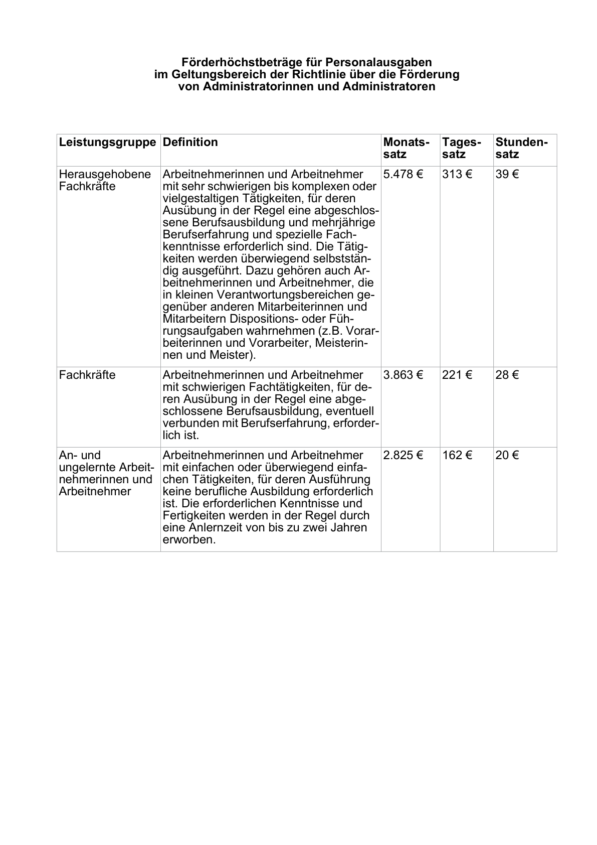

Anlage 2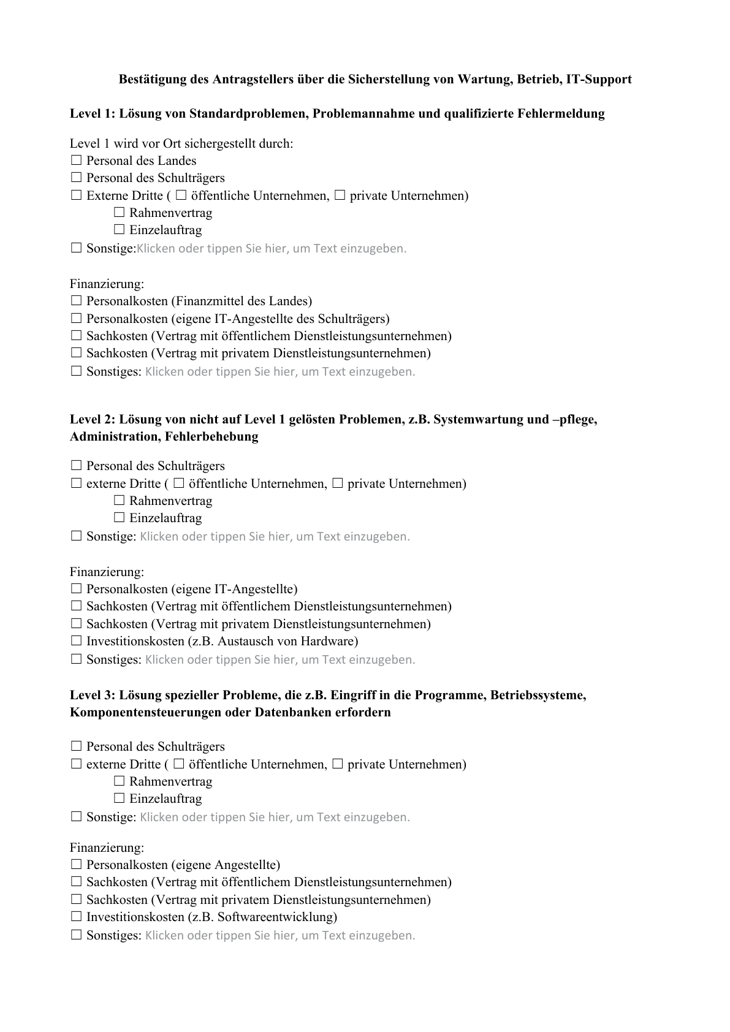

Anlage 3 - Seite 1 -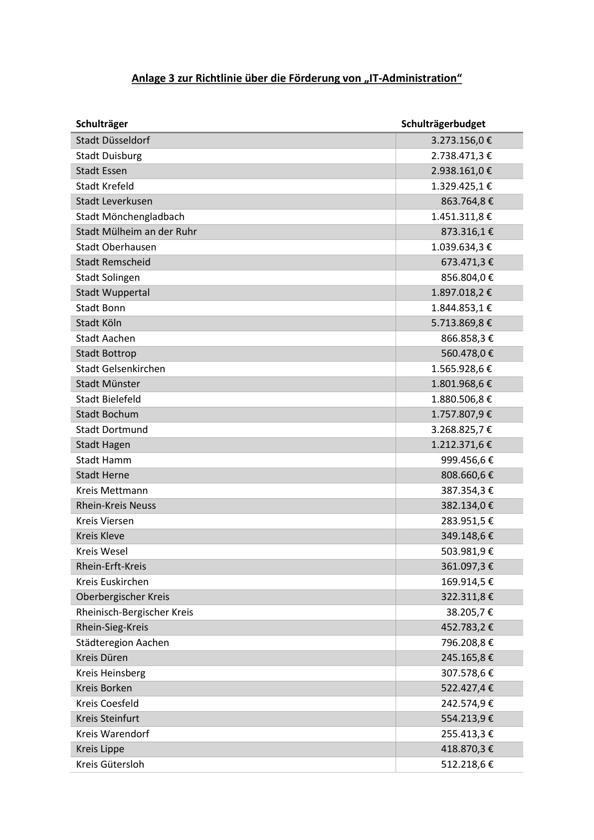

Anlage 3 - Seite 2 -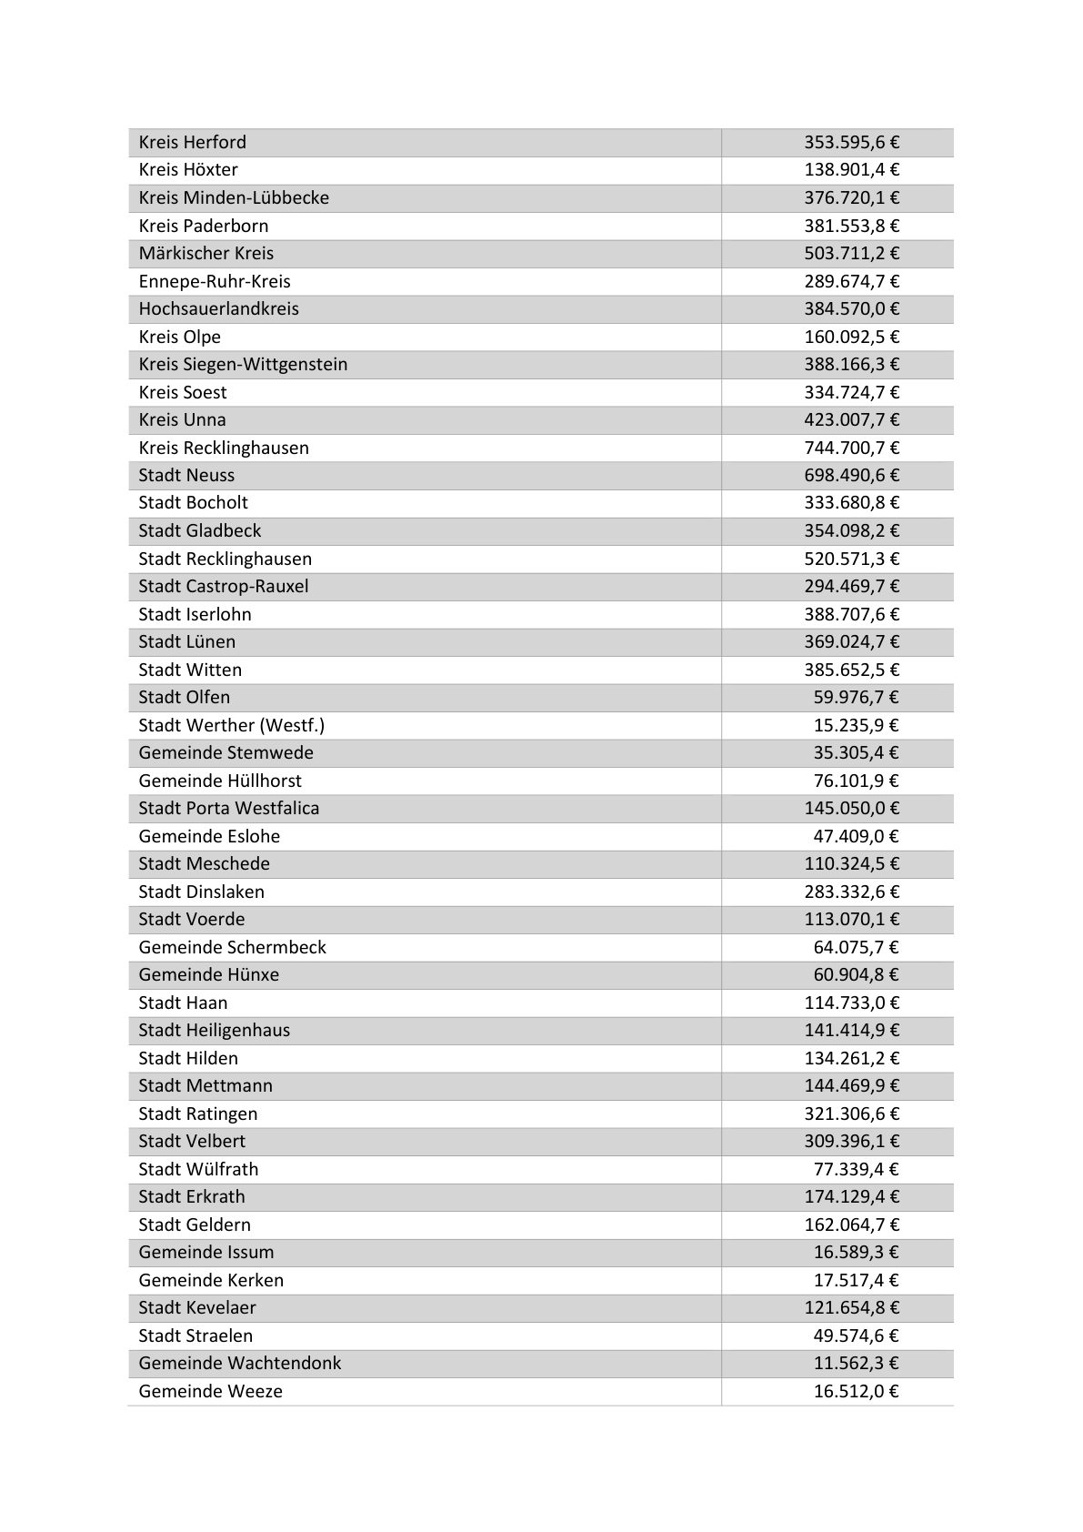

Anlage 3 - Seite 3 -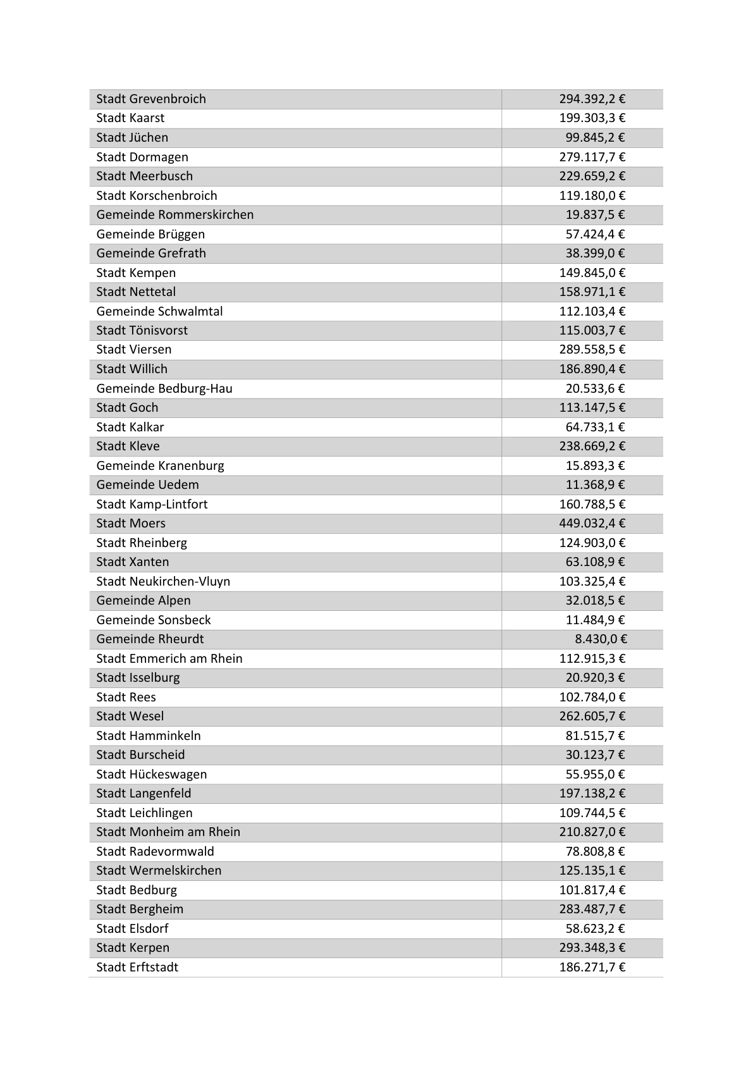

Anlage 3 - Seite 4 -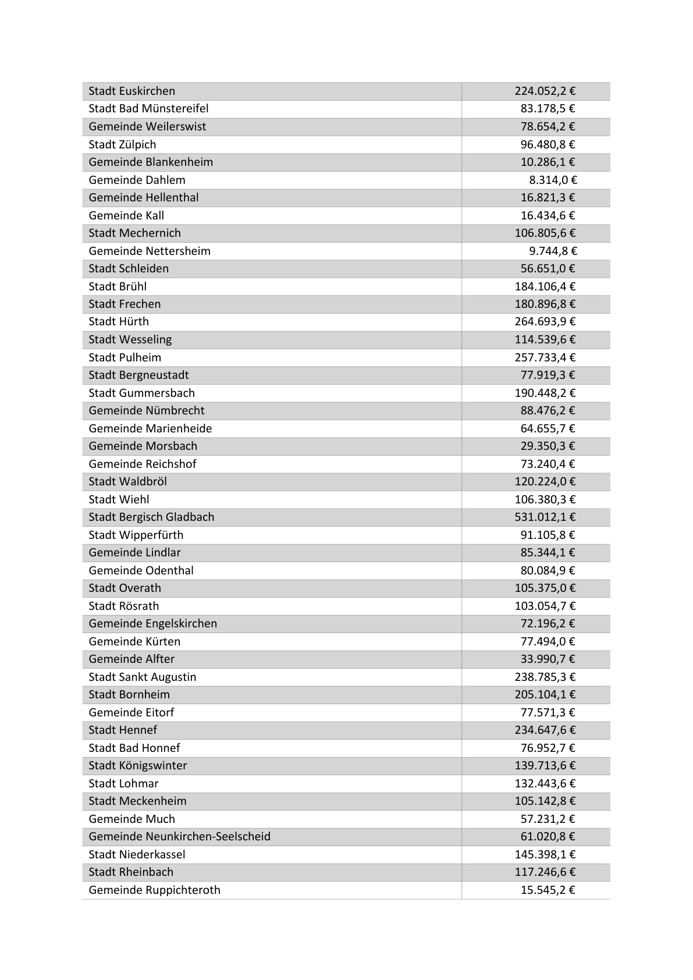

Anlage 3 - Seite 5 -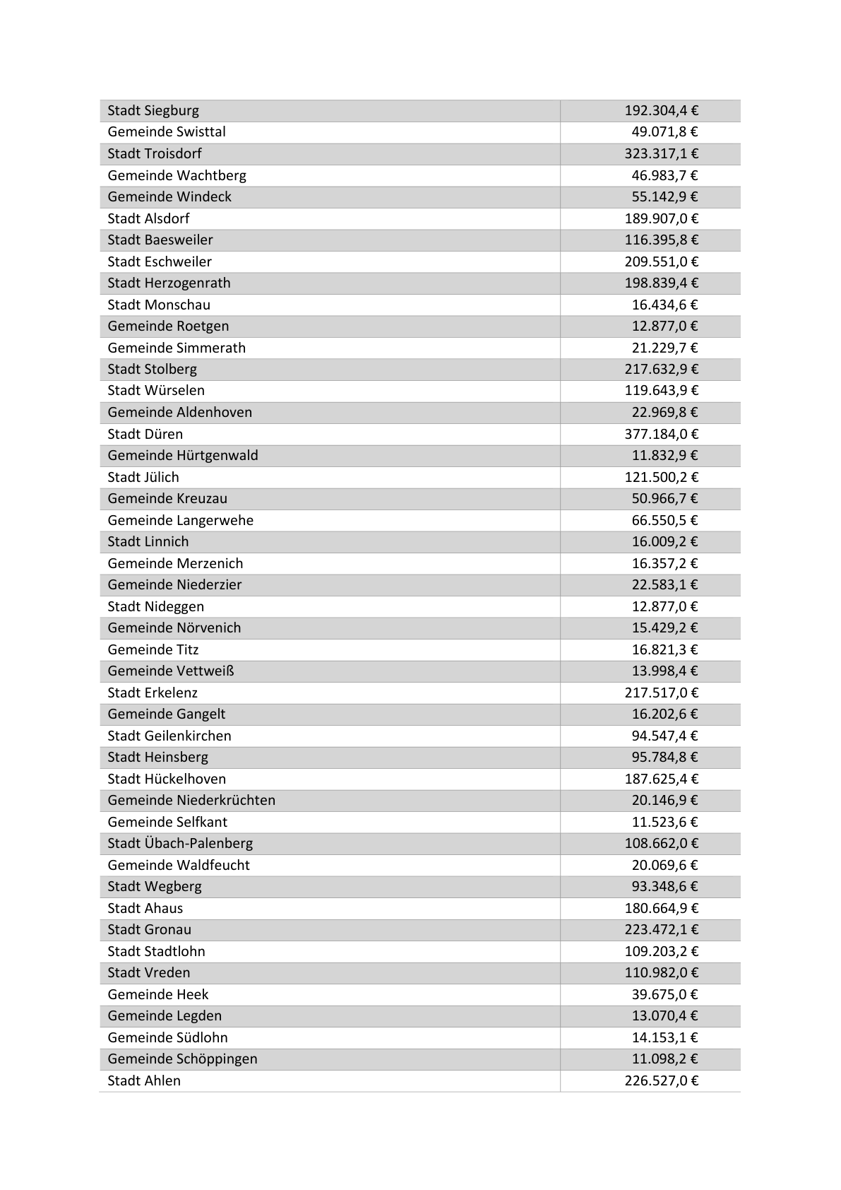

Anlage 3 - Seite 6 -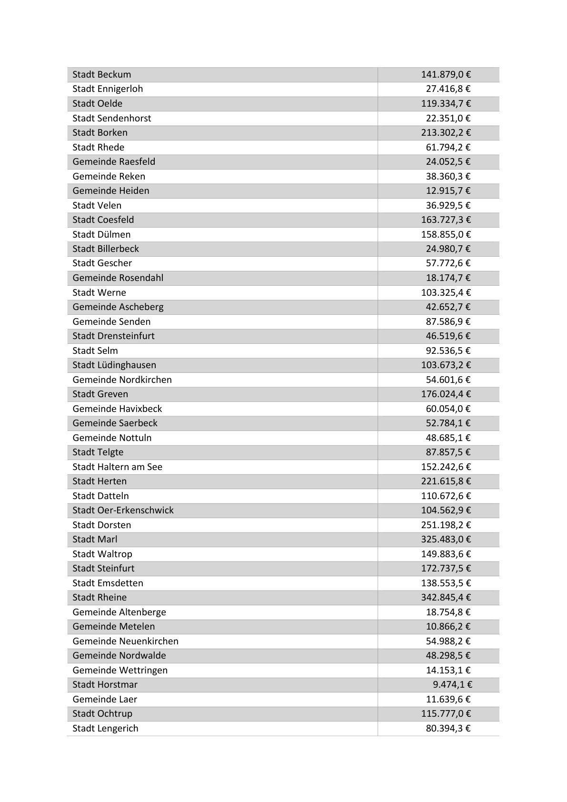

Anlage 3 - Seite 7 -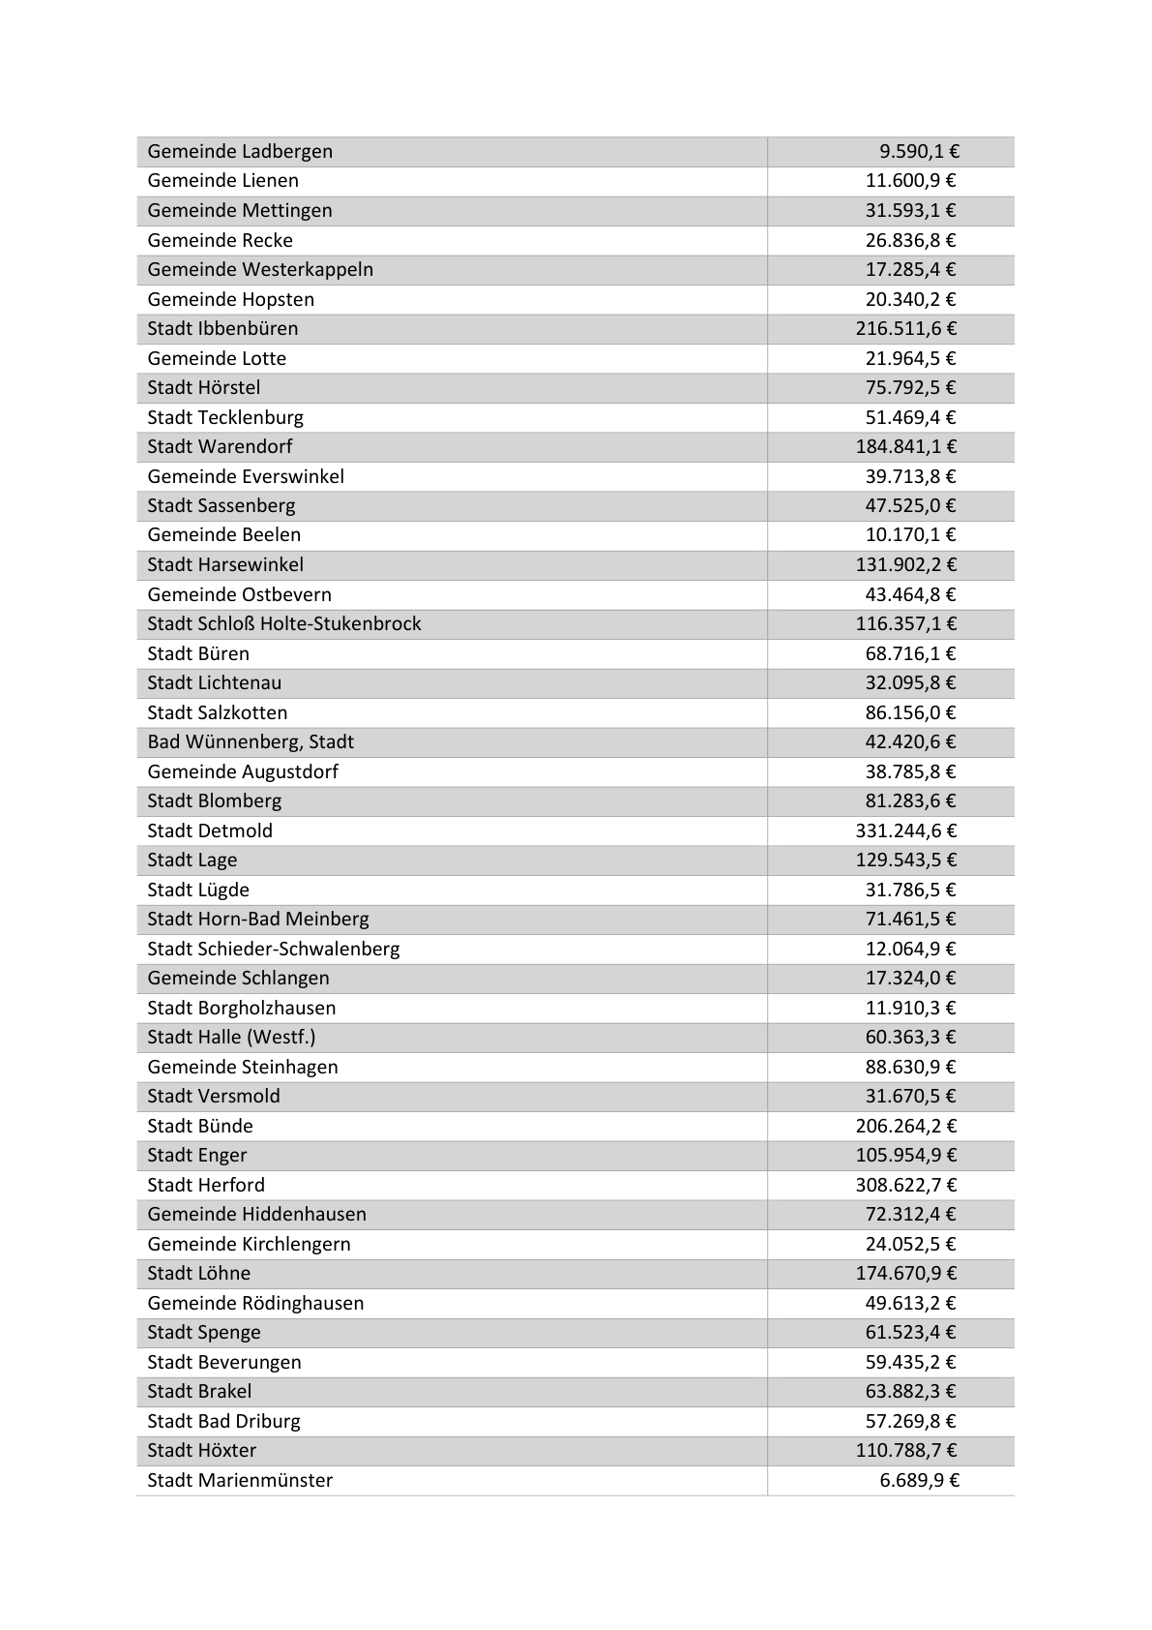

Anlage 3 - Seite 8 -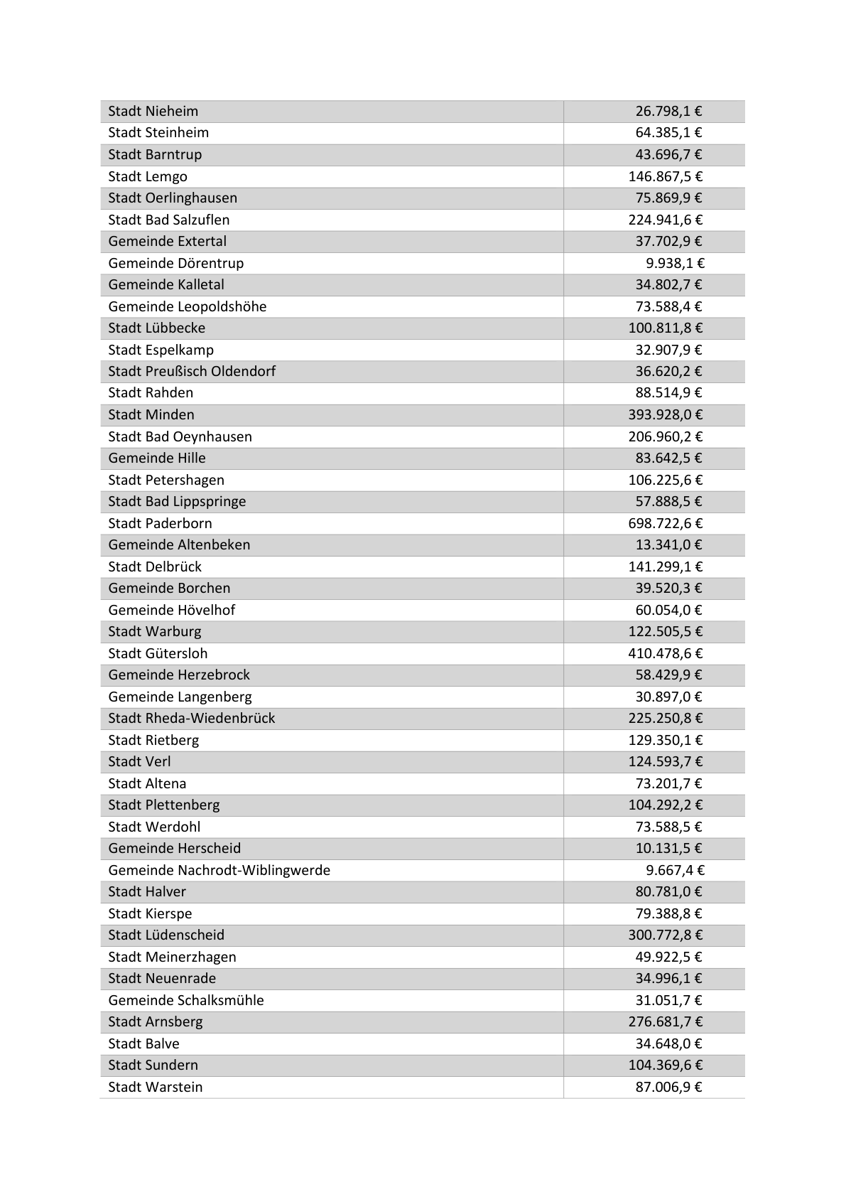

Anlage 3 - Seite 9 -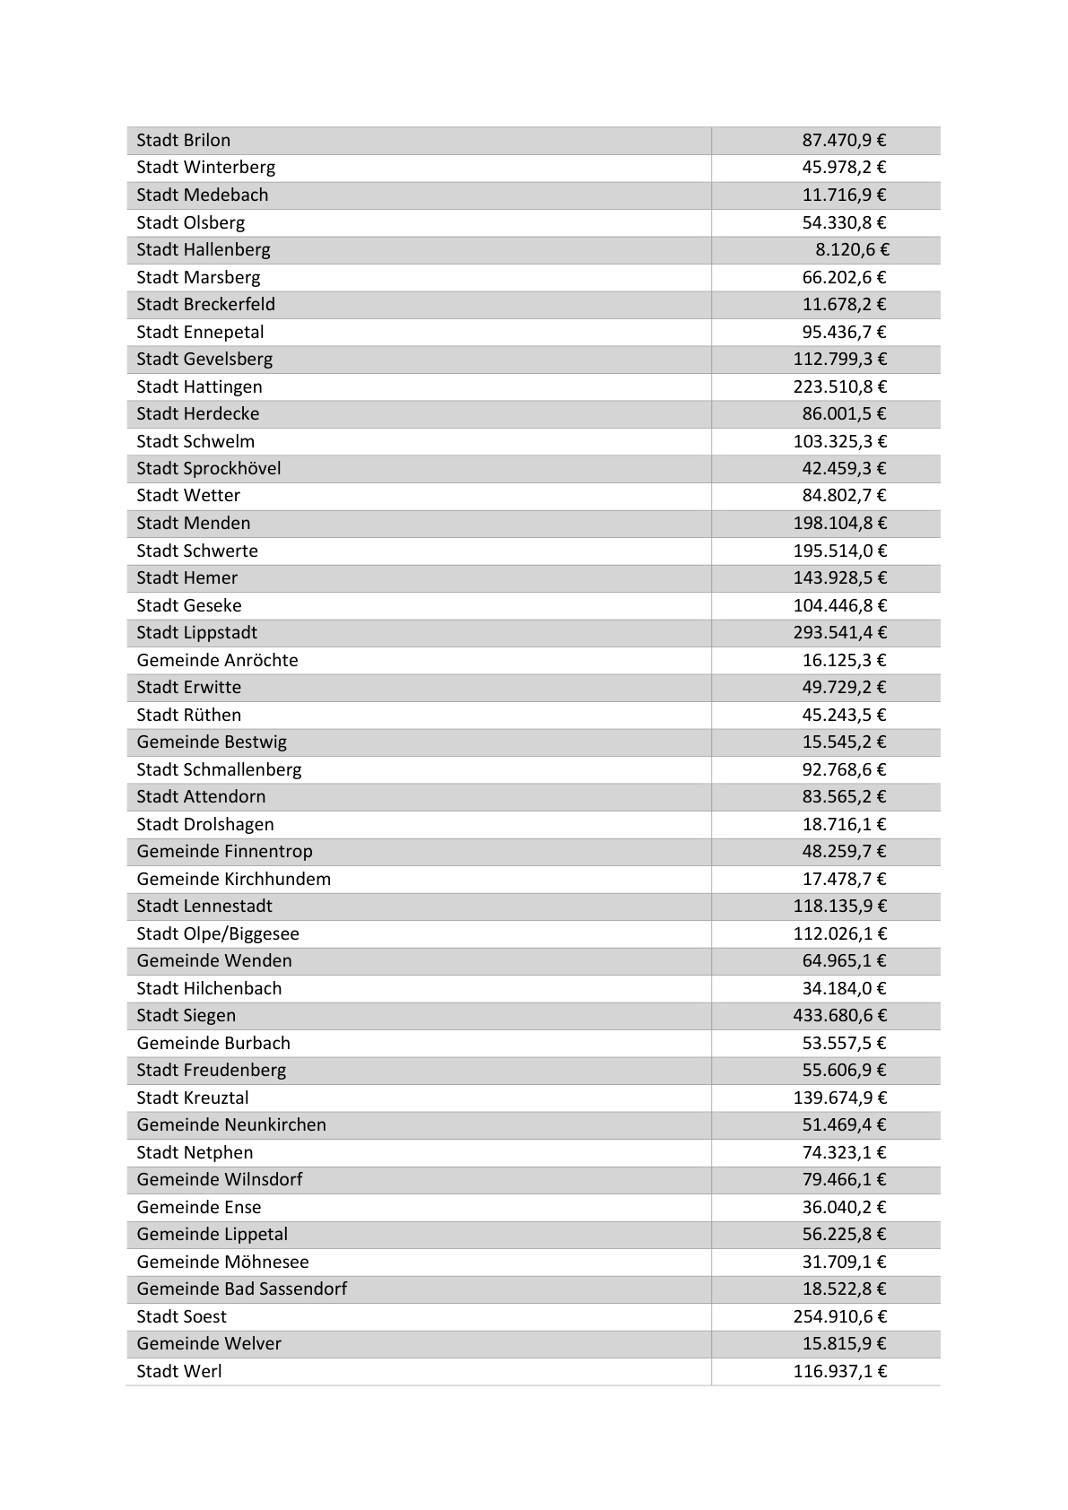

Anlage 3 - Seite 10 -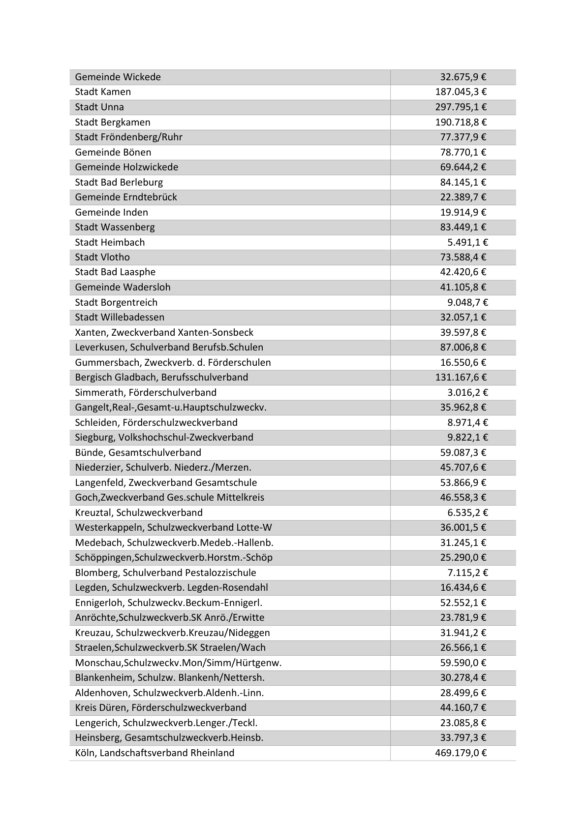

Anlage 3 - Seite 11 -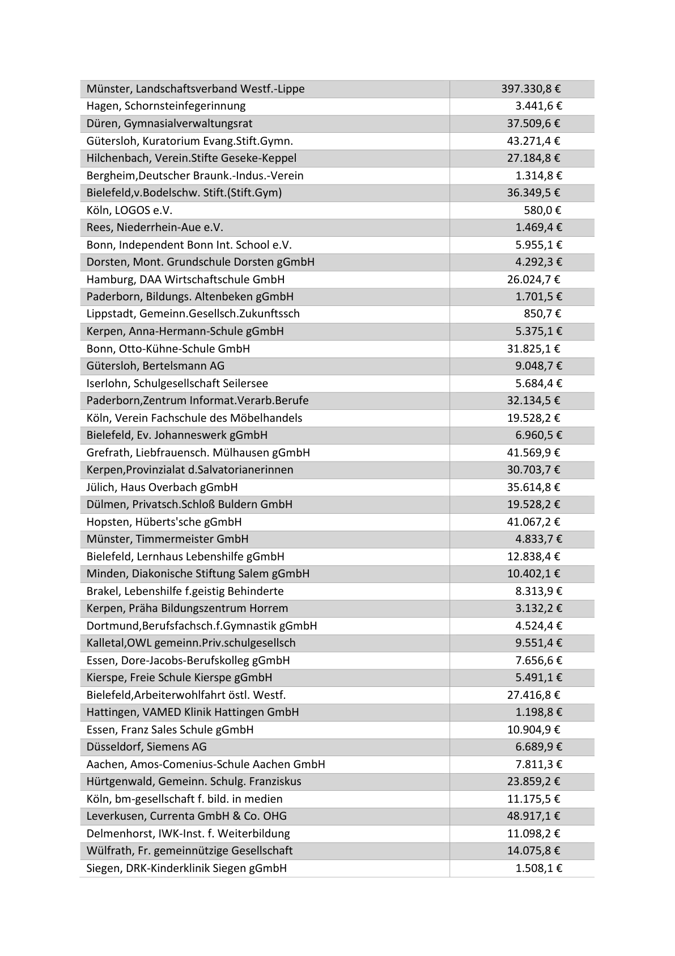

Anlage 3 - Seite 12 -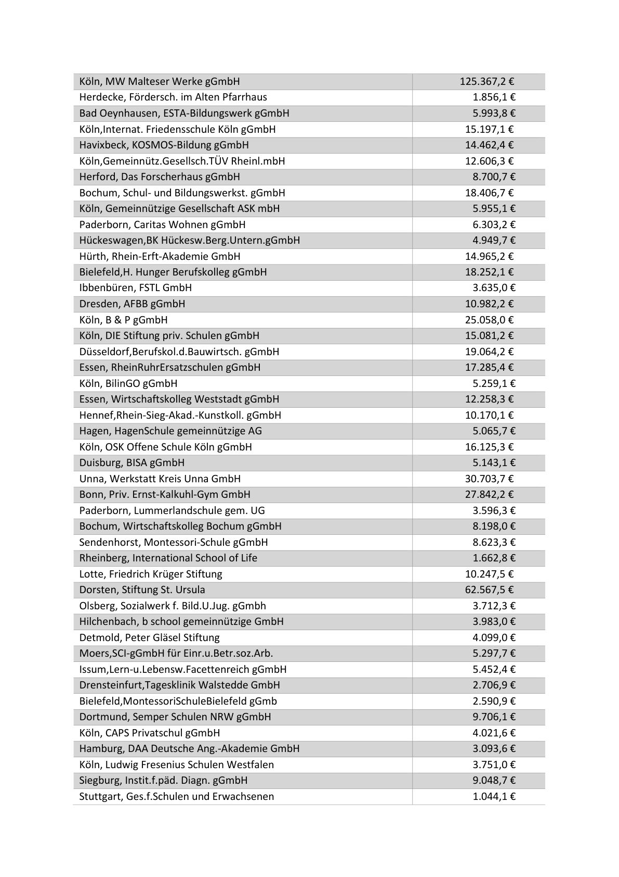

Anlage 3 - Seite 13 -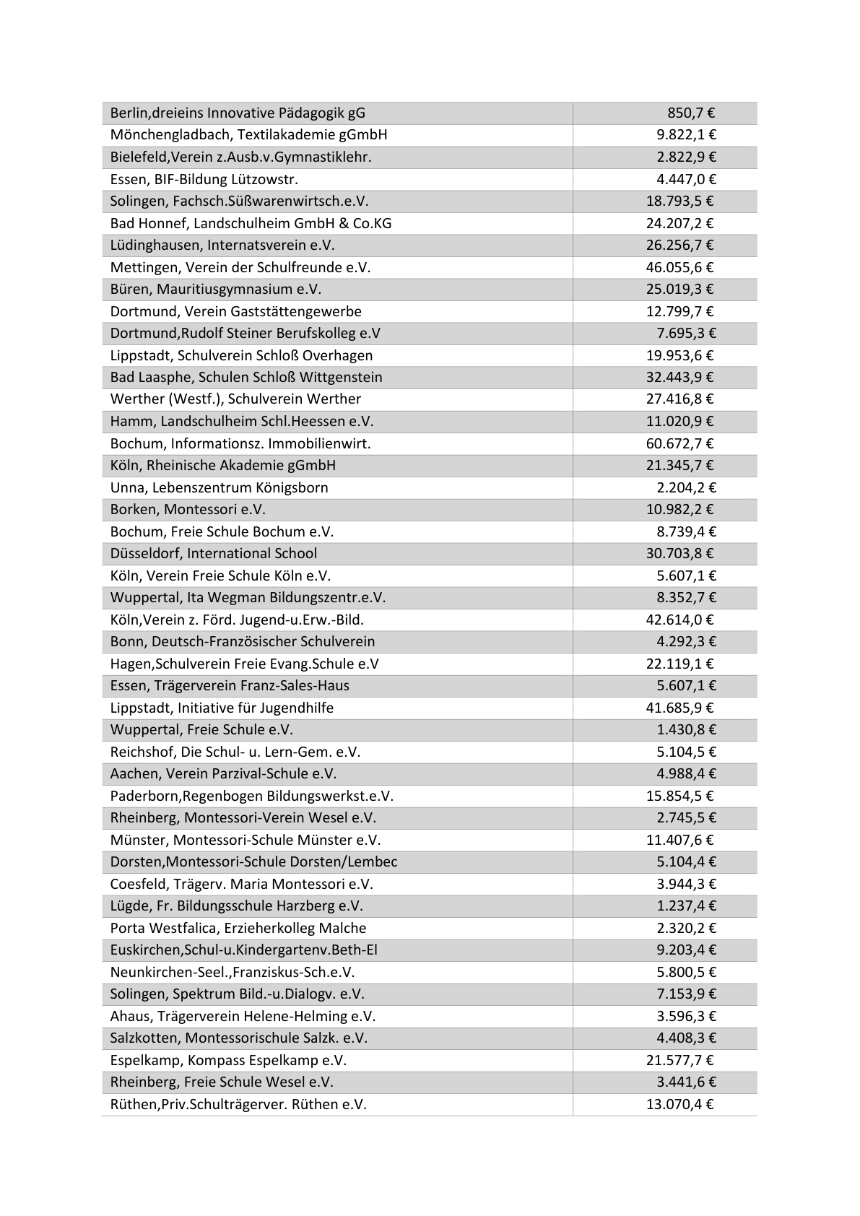

Anlage 3 - Seite 14 -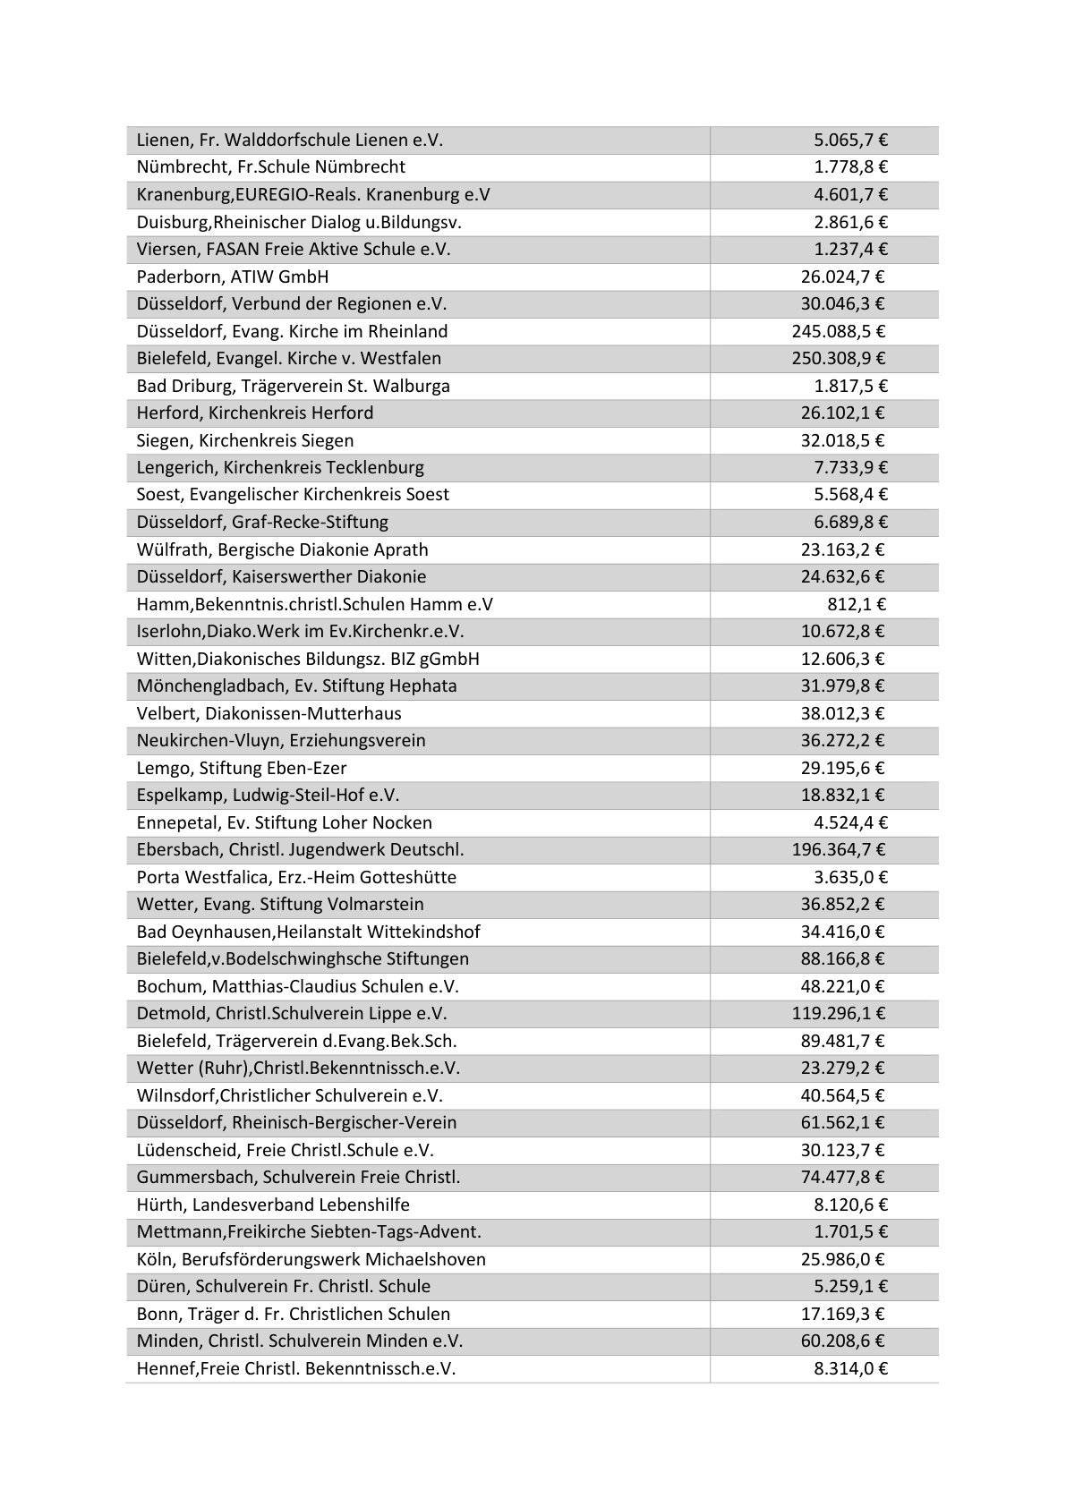

Anlage 3 - Seite 15 -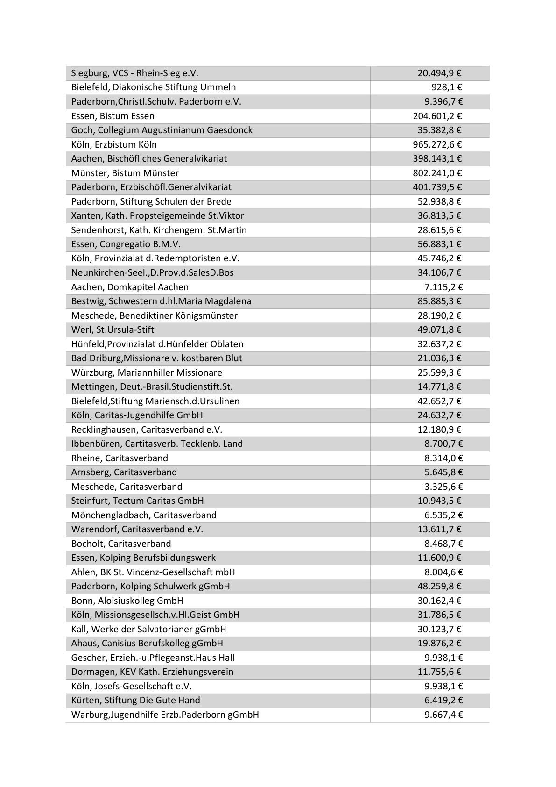

Anlage 3 - Seite 16 -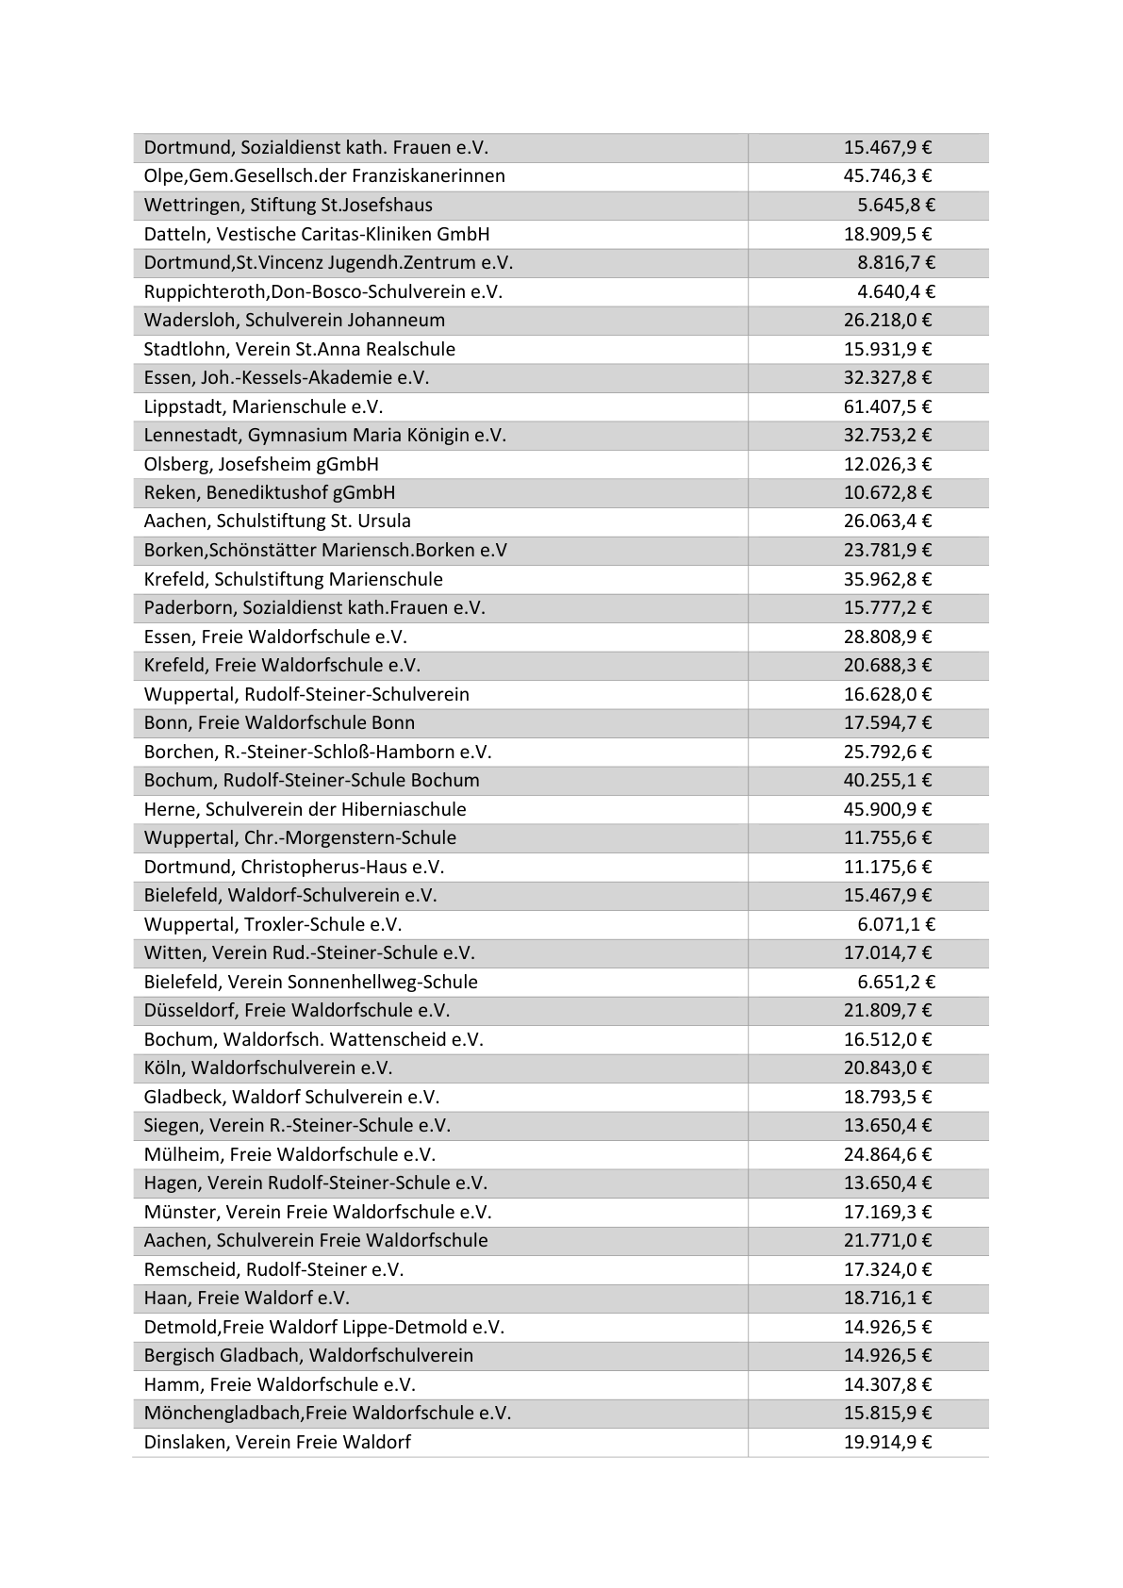

Anlage 3 - Seite 17 -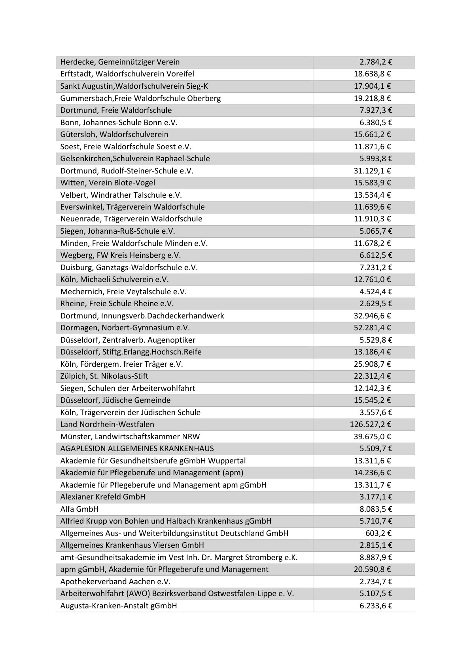

Anlage 3 - Seite 18 -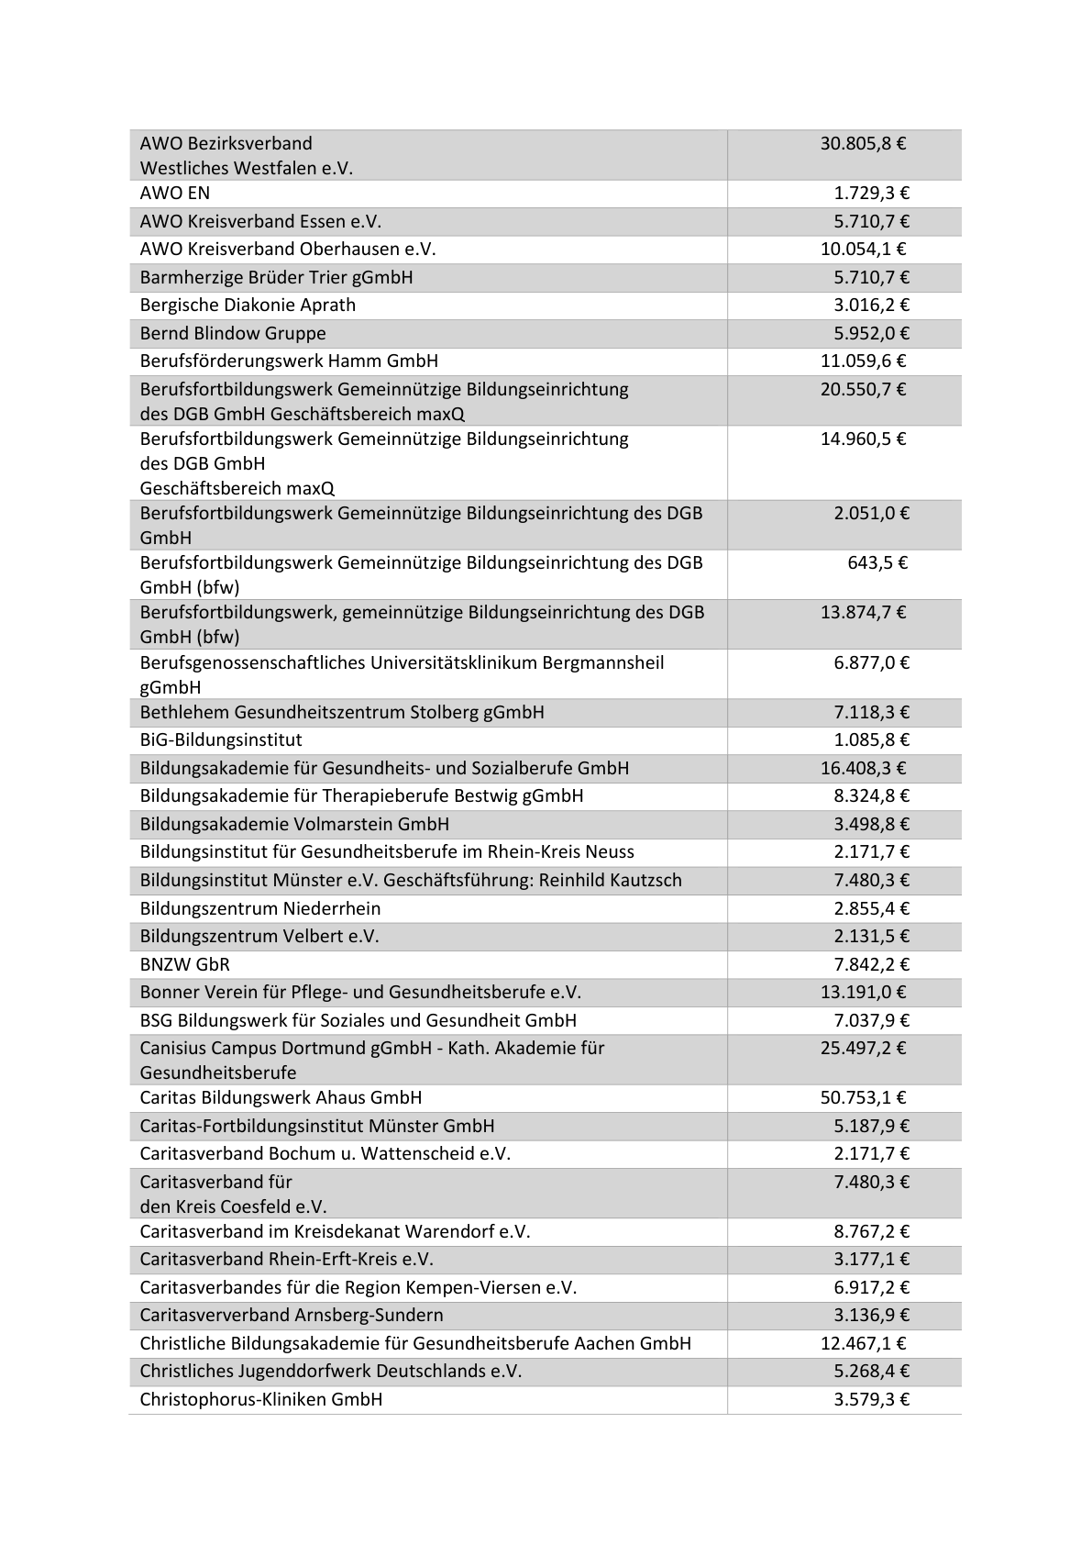

Anlage 3 - Seite 19 -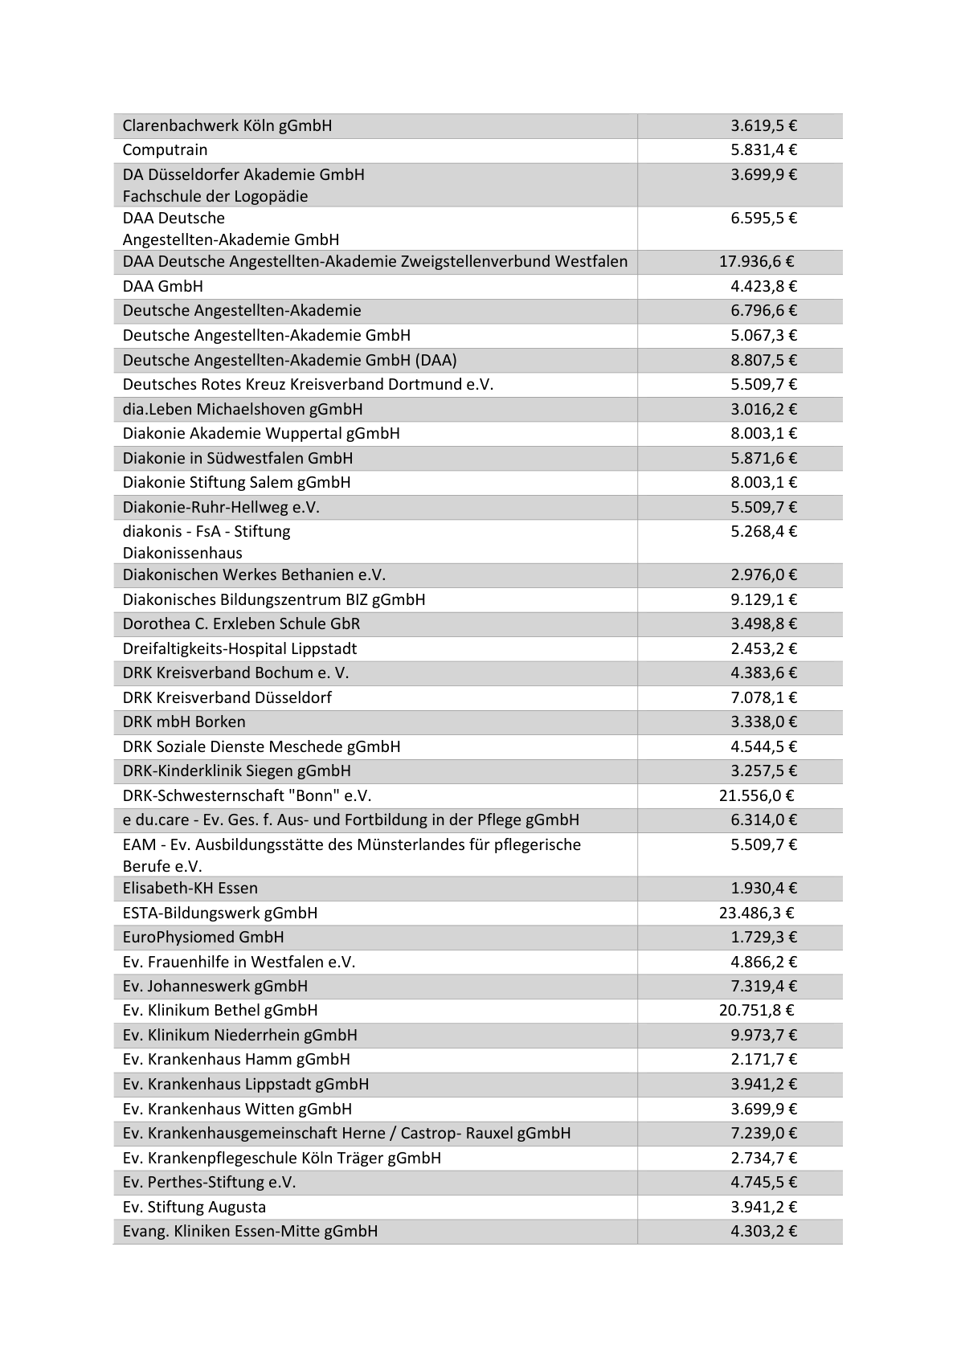

Anlage 3 - Seite 20 -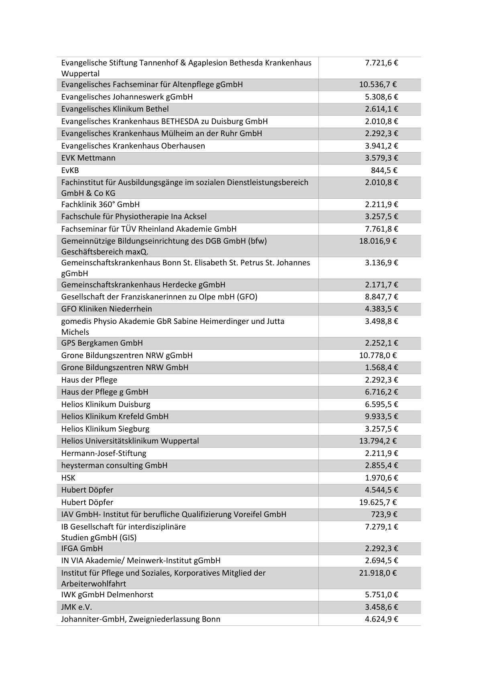

Anlage 3 - Seite 21 -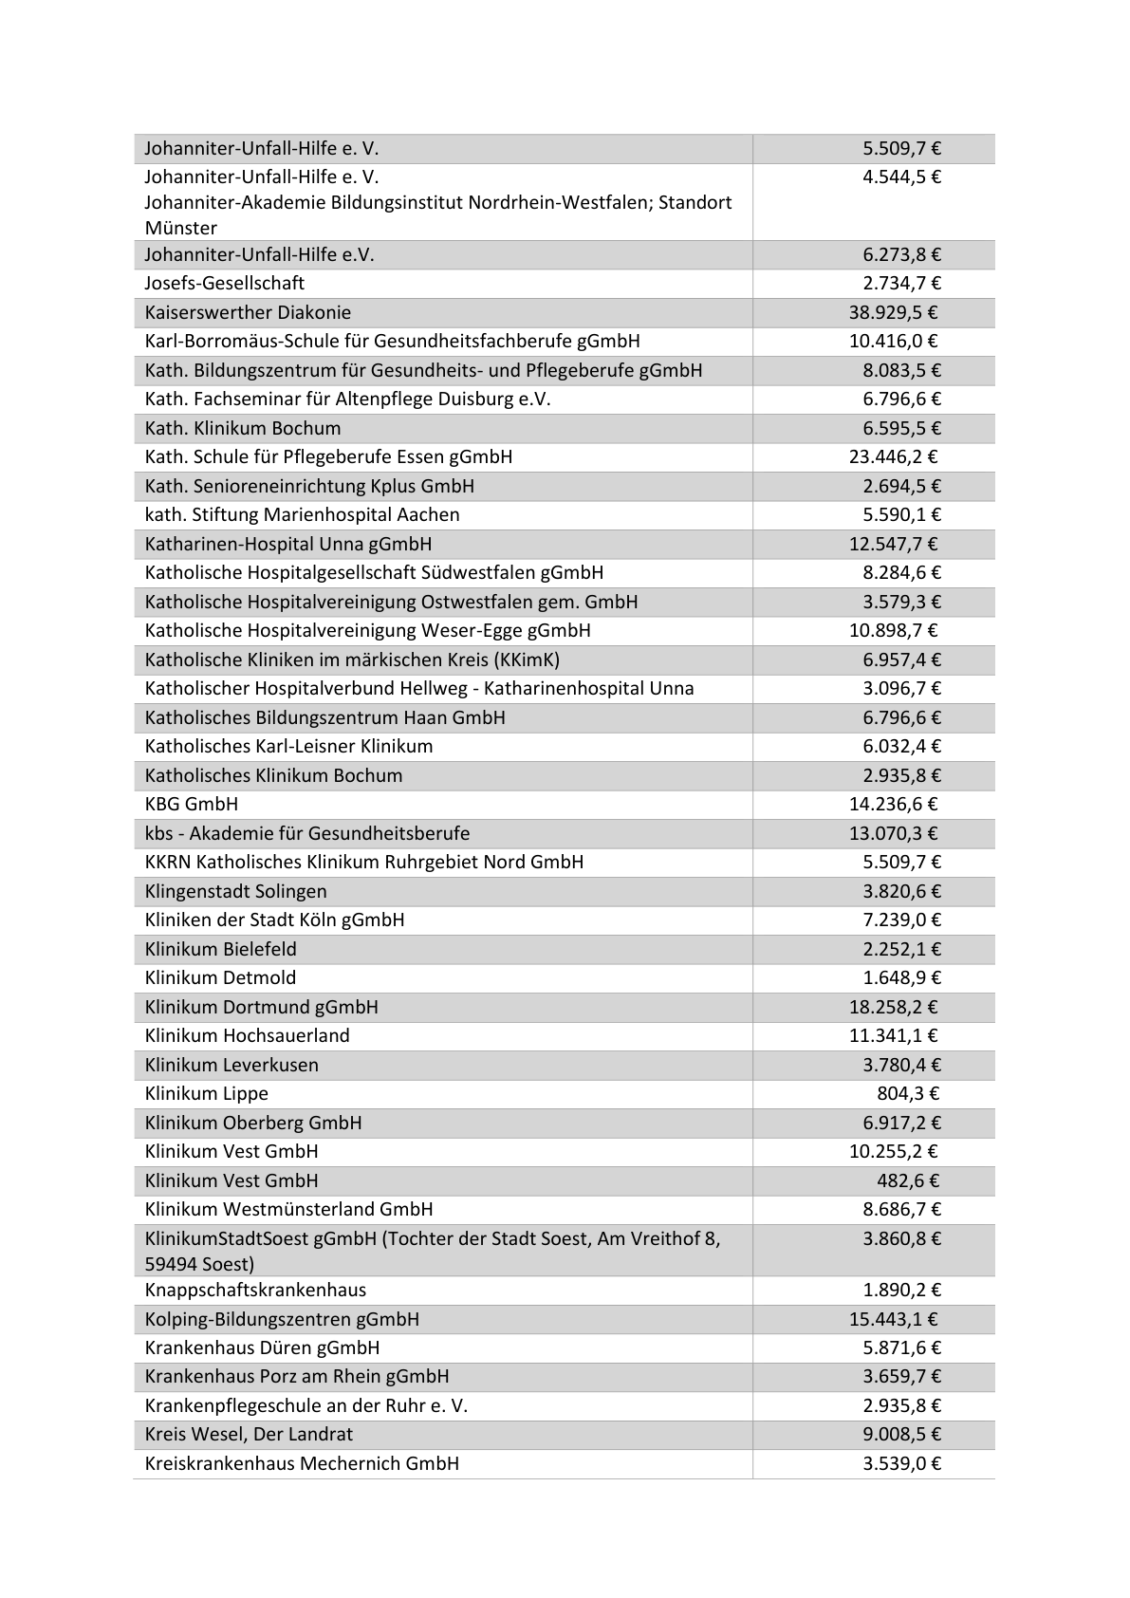

Anlage 3 - Seite 22 -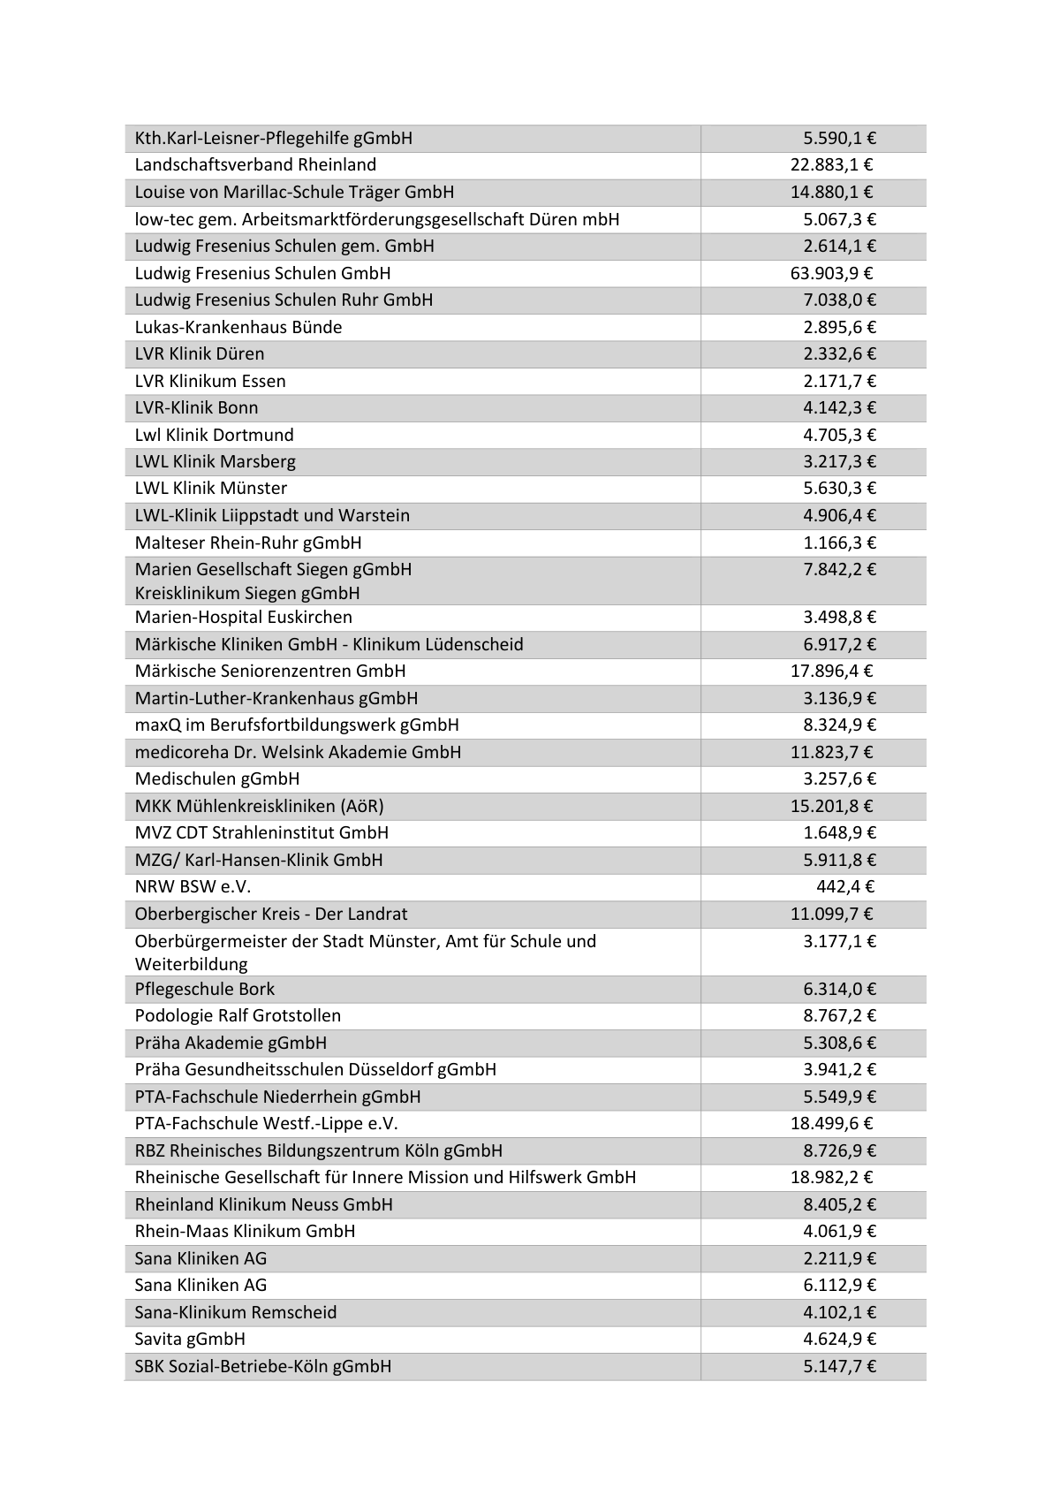

Anlage 3 - Seite 23 -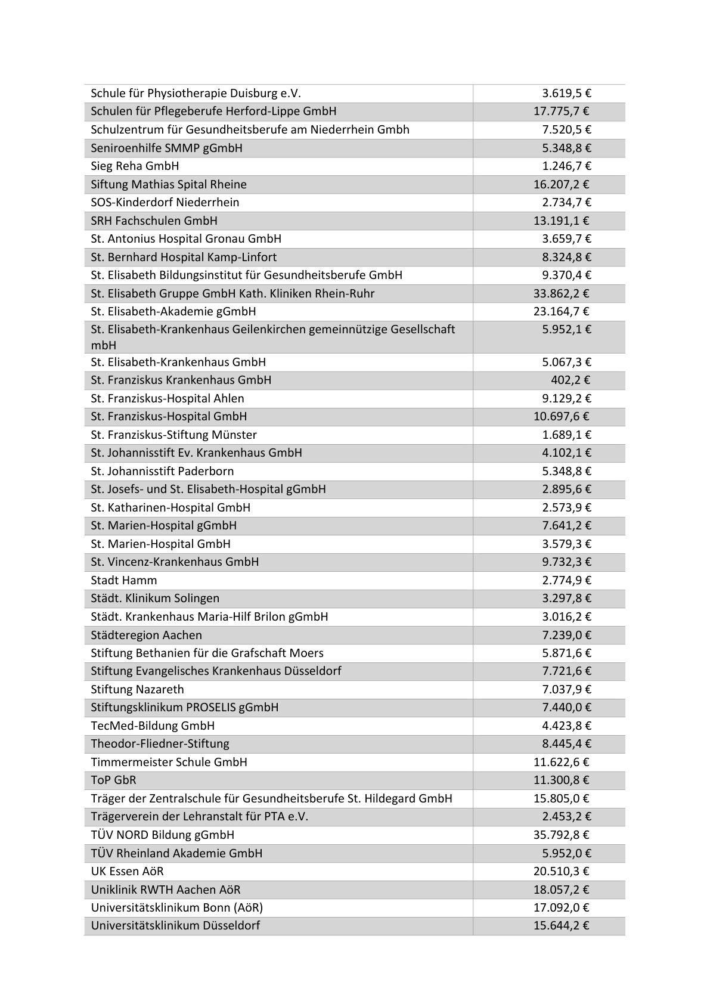

Anlage 3 - Seite 24 -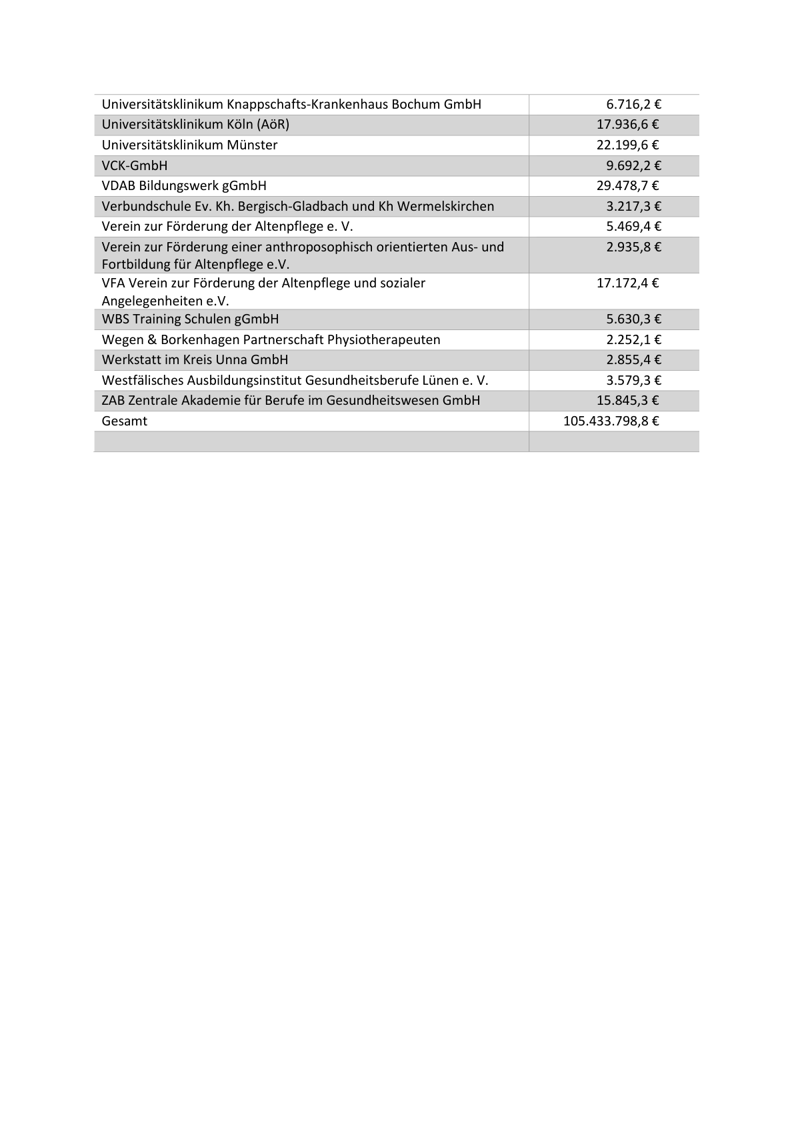

Anlage 4 - Seite 1 -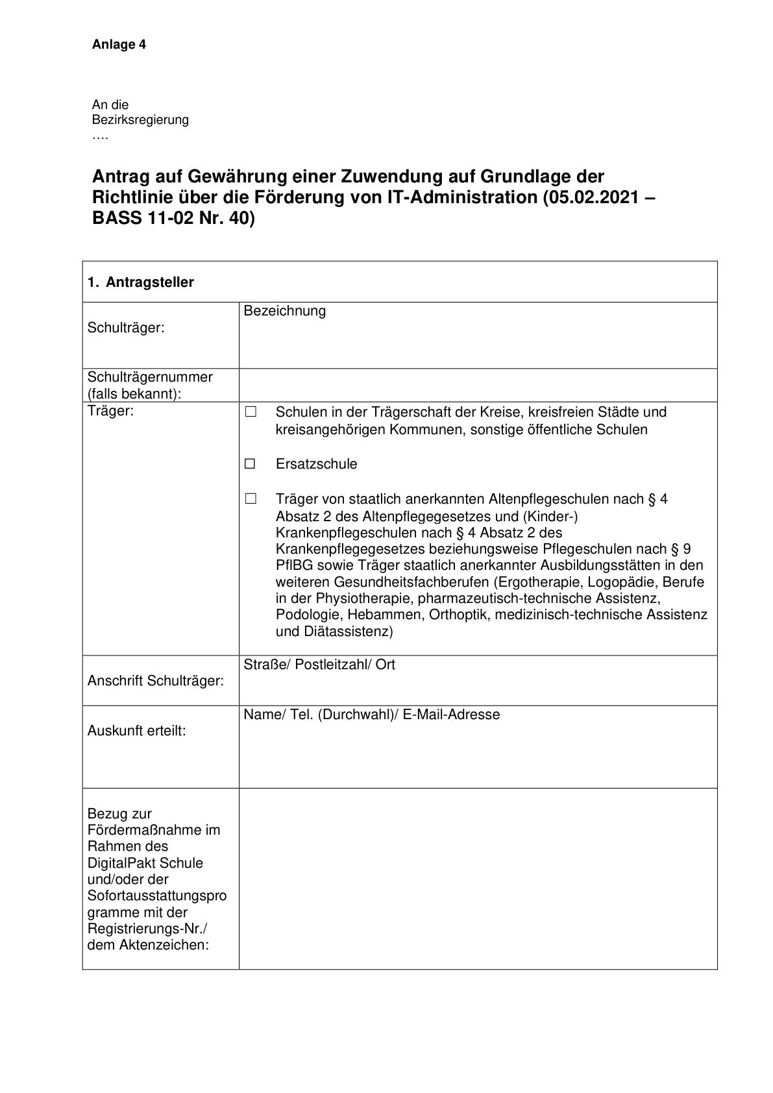

Anlage 4 - Seite 2 -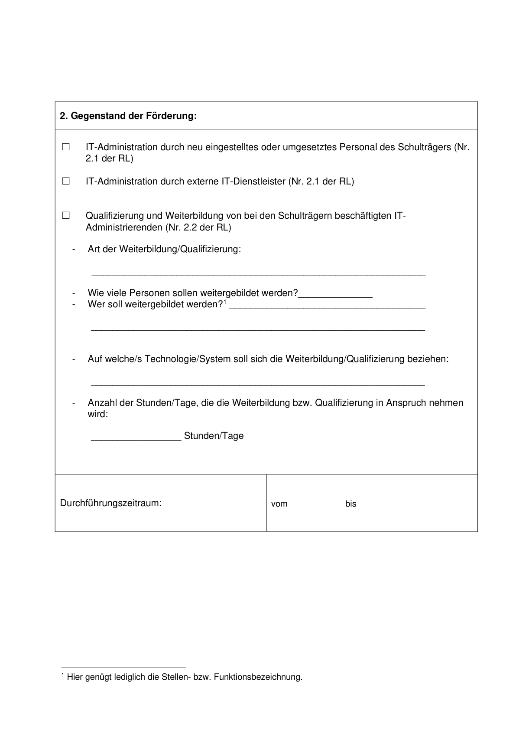

Anlage 4 - Seite 3 -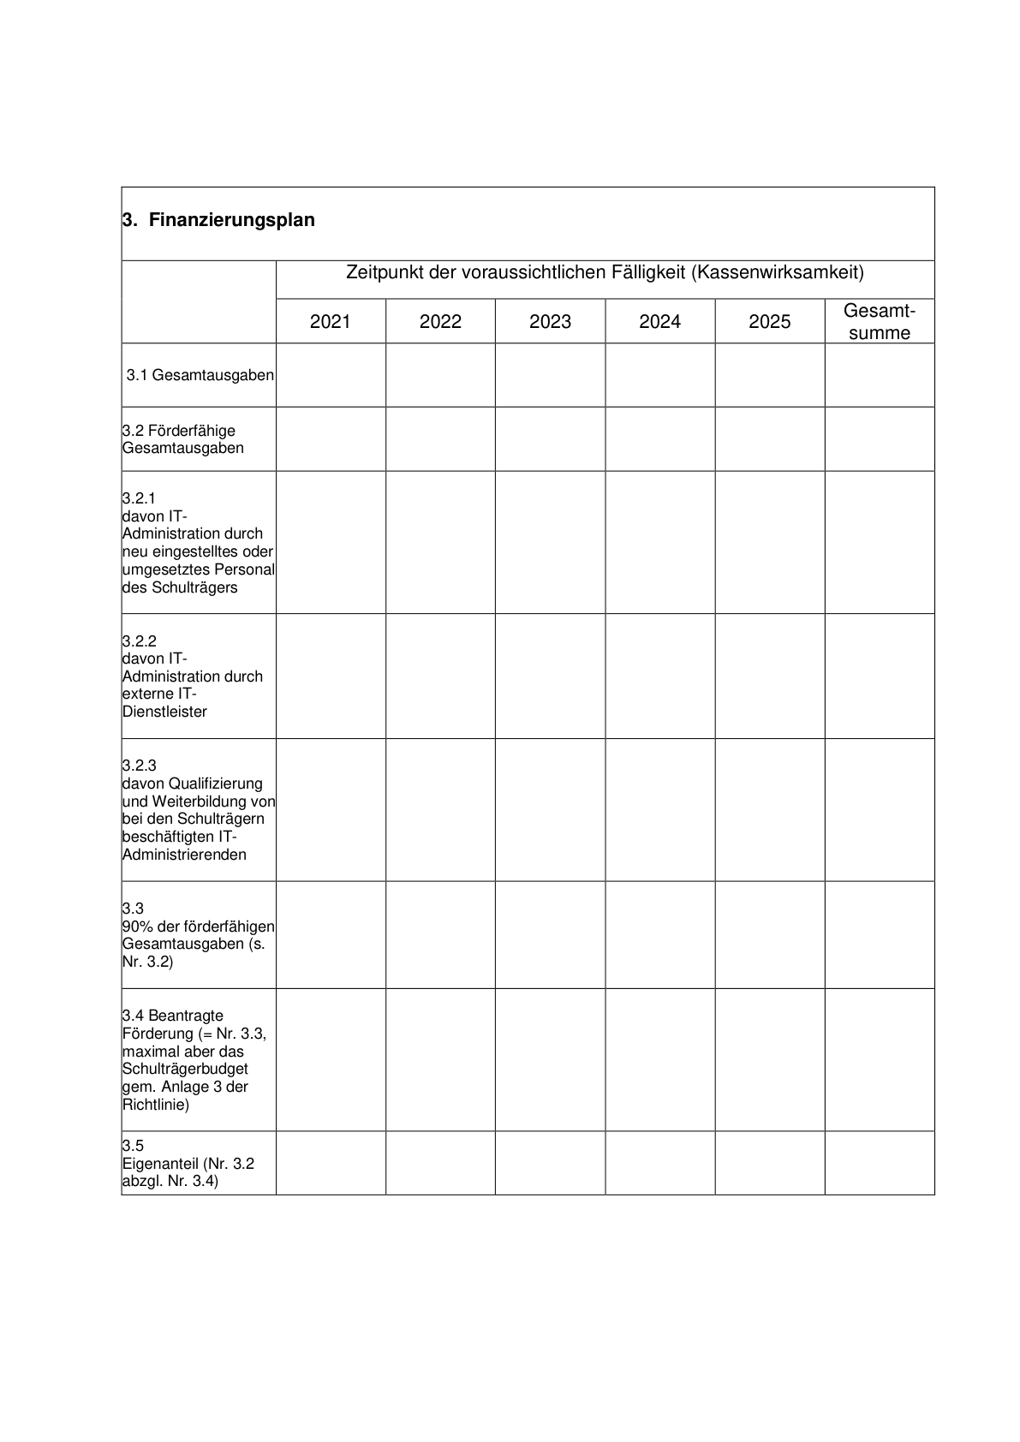

Anlage 4 - Seite 4 -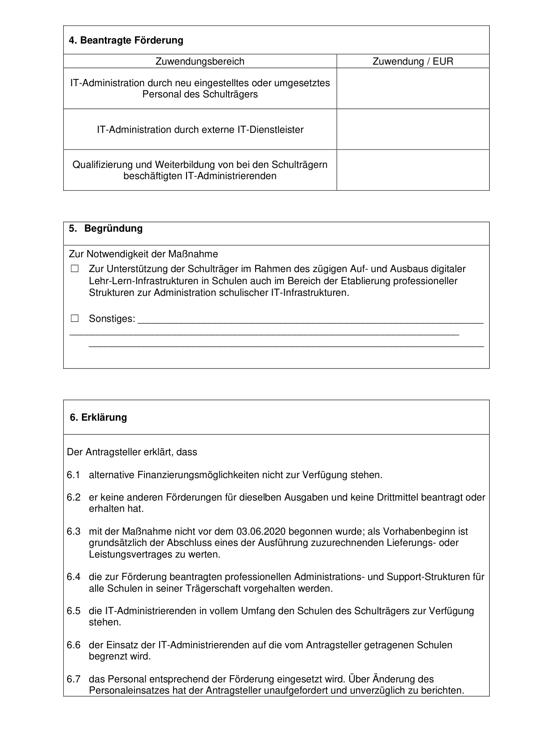

Anlage 4 - Seite 5 -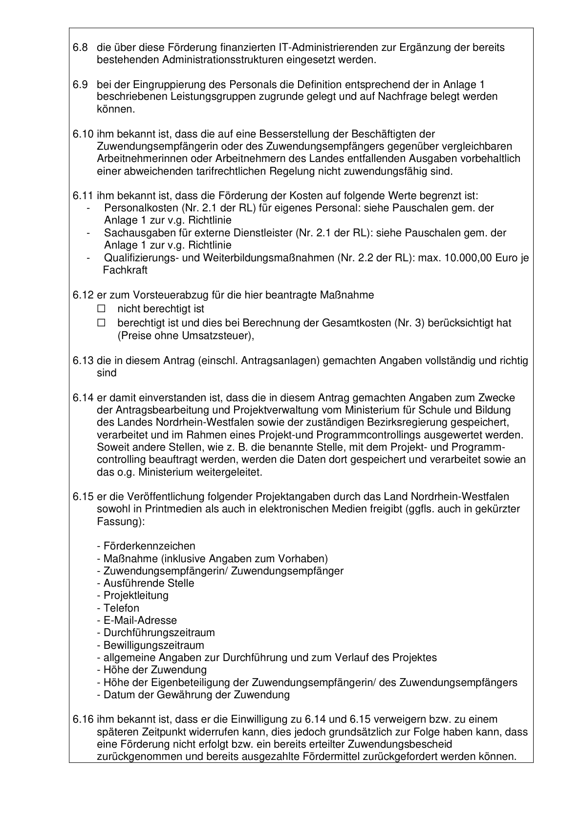

Anlage 4 - Seite 6 -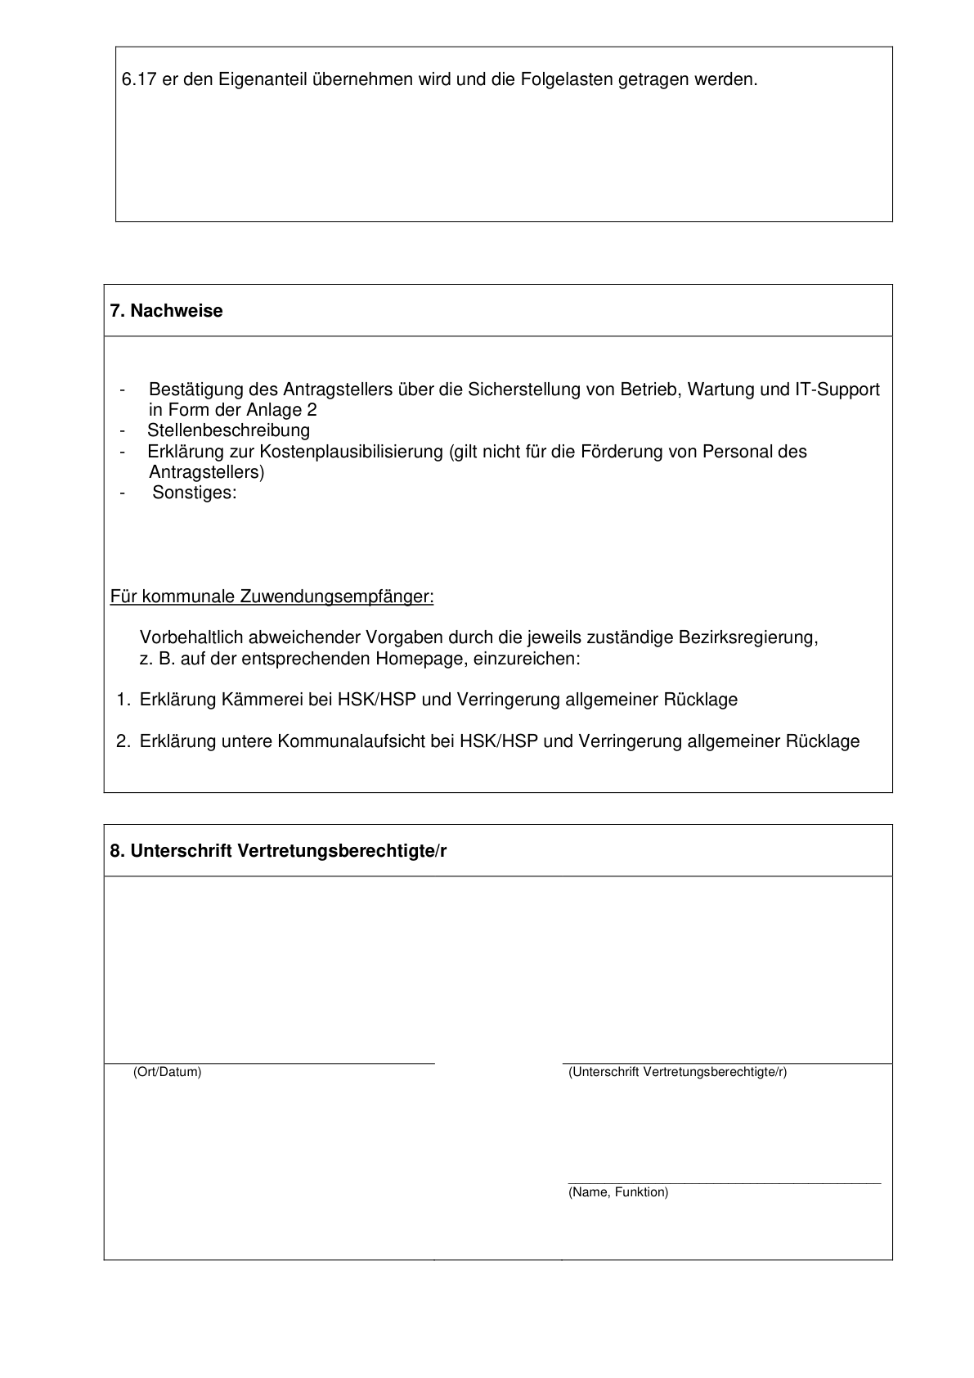

Anlage 4a 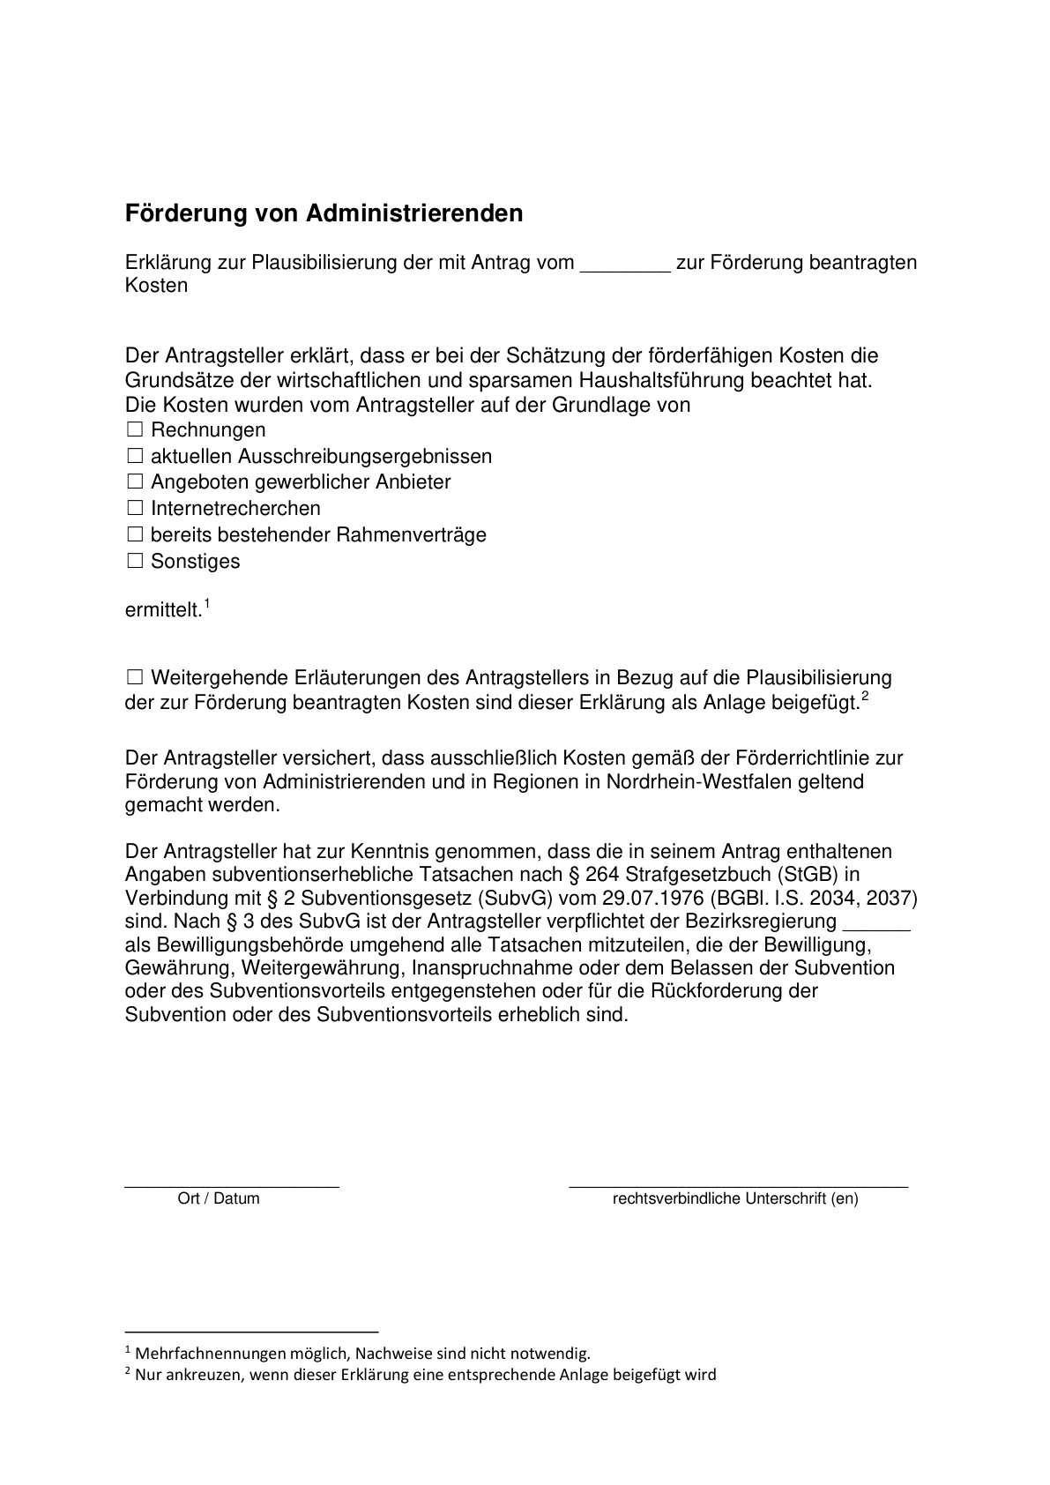

Anlage 5 - Seite 1 -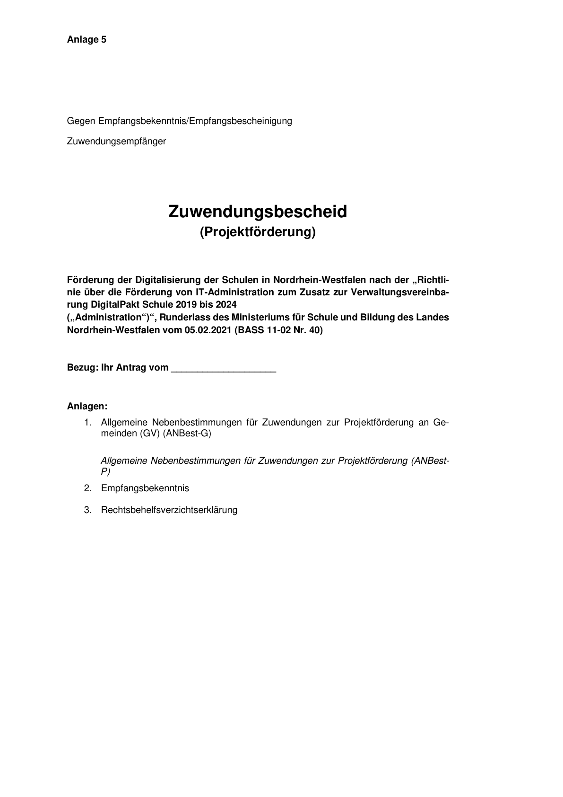

Anlage 5 - Seite 2 -
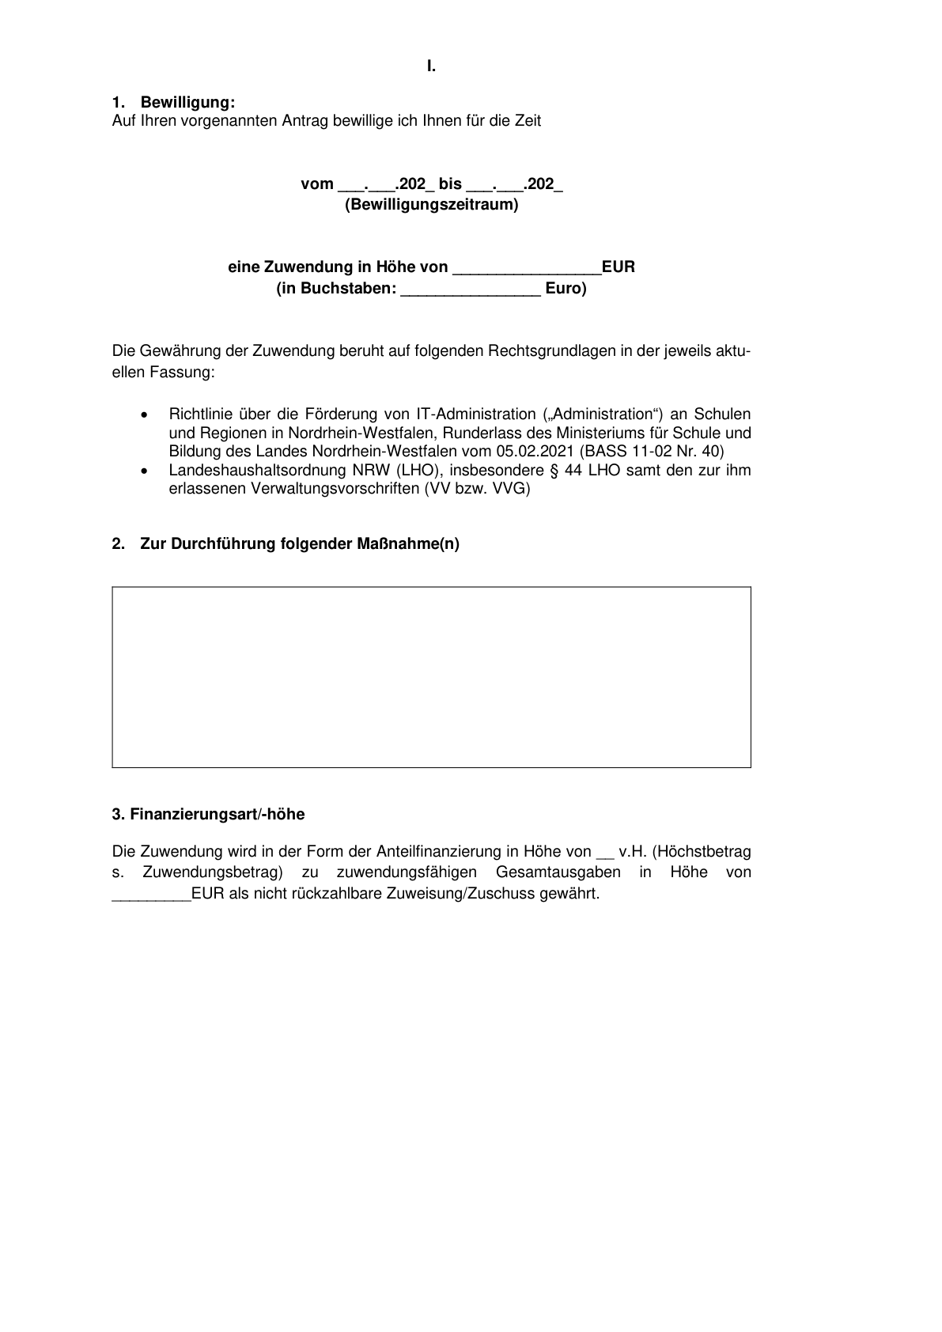
Anlage 5 - Seite 3 -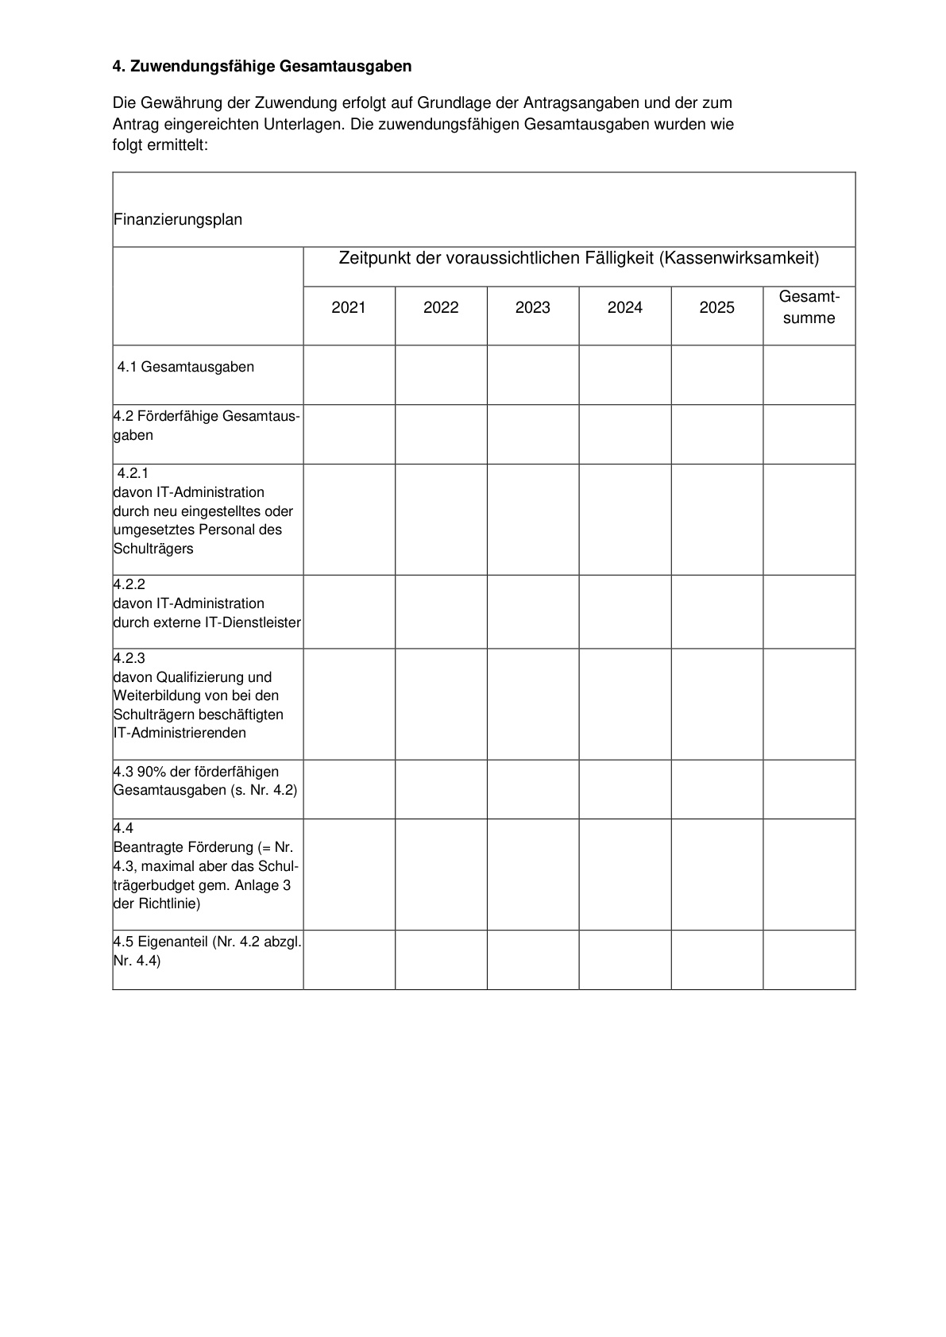

Anlage 5 - Seite 4 -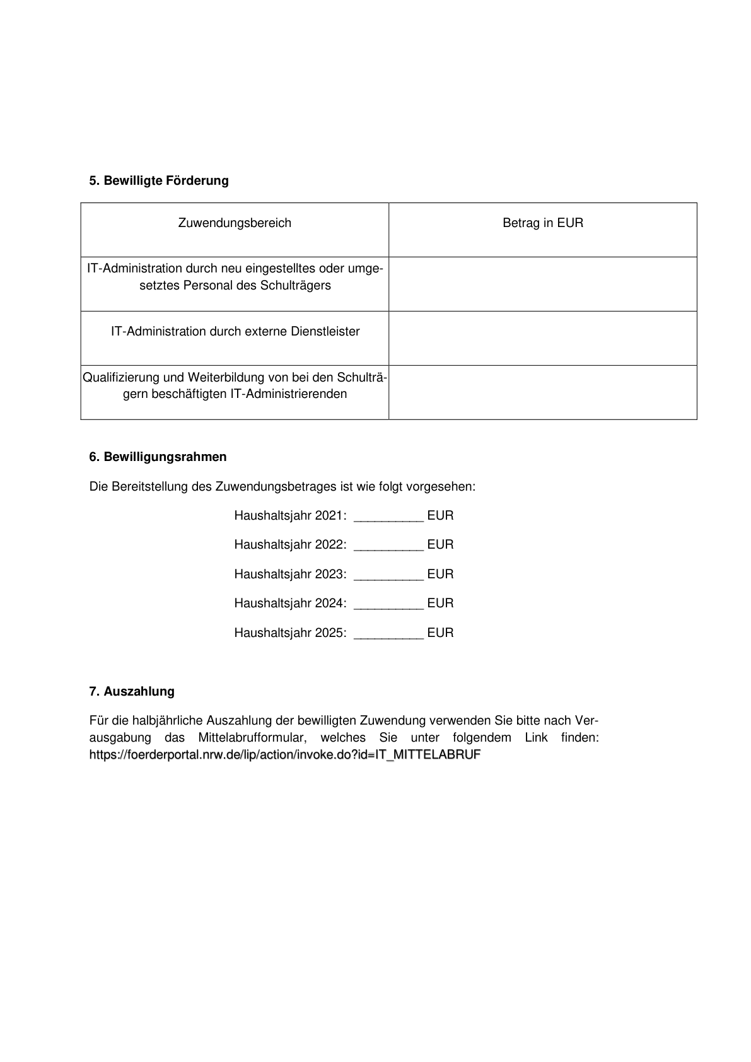

Anlage 5 - Seite 5 -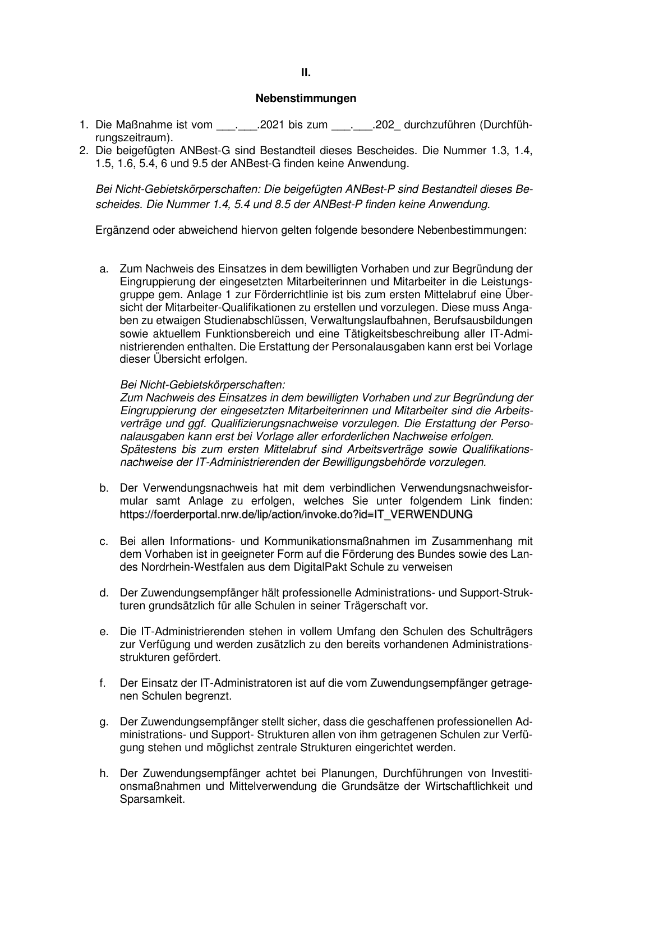

Anlage 5 - Seite 6 -
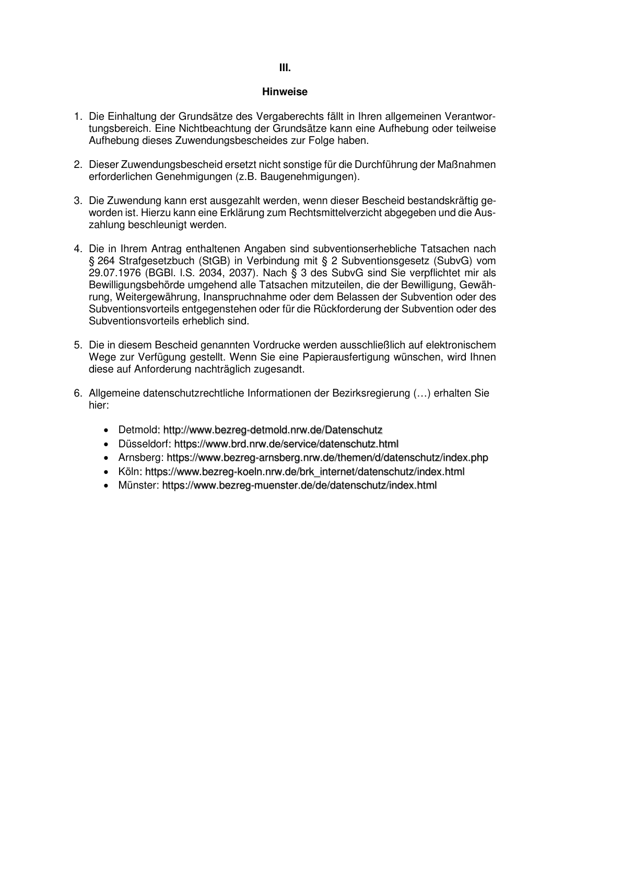
Anlage 5 - Seite 7 -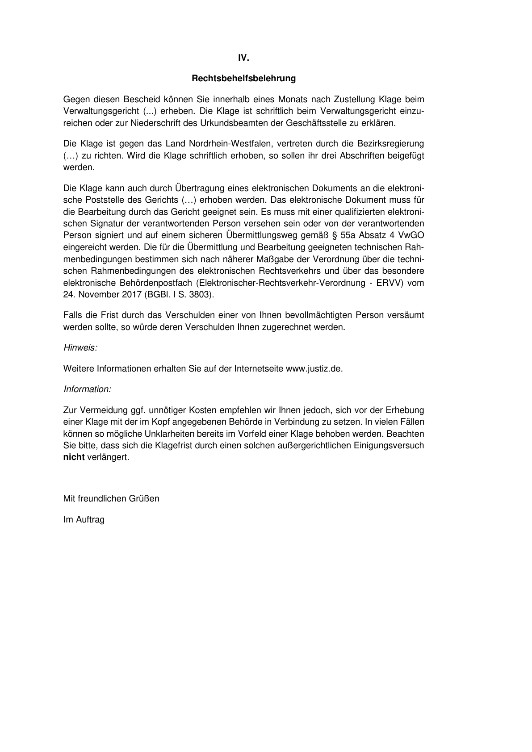

Anlage 6 - Seite 1 -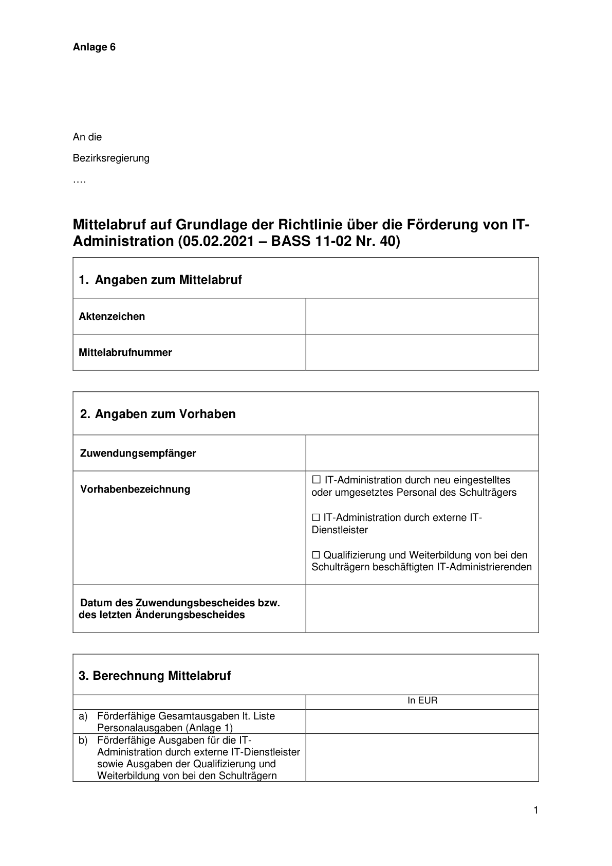

Anlage 6 - Seite 2 -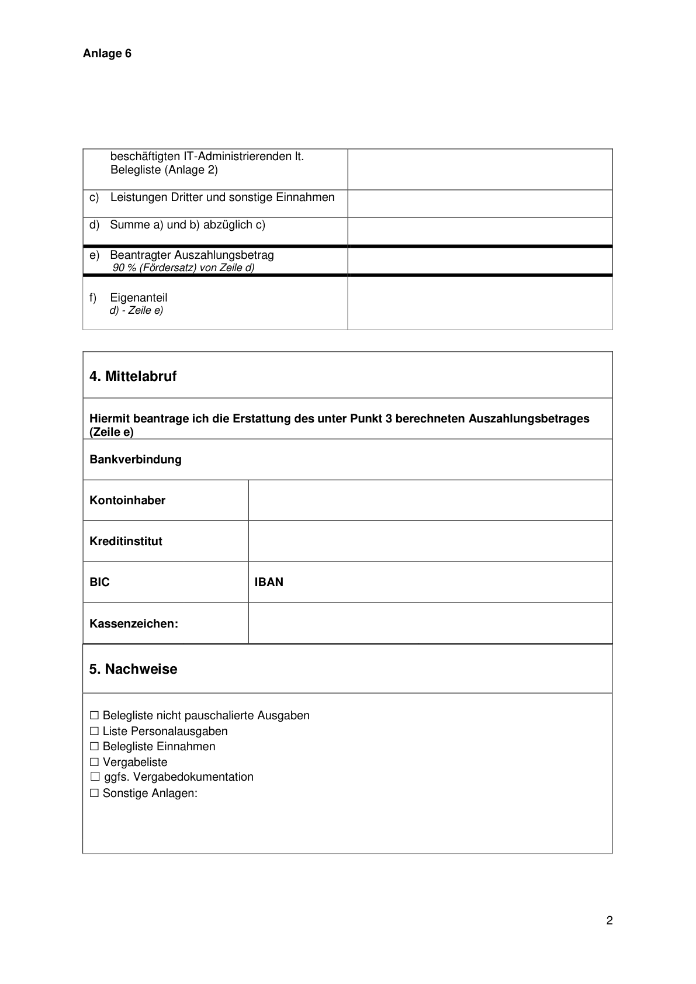

Anlage 6 - Seite 3 -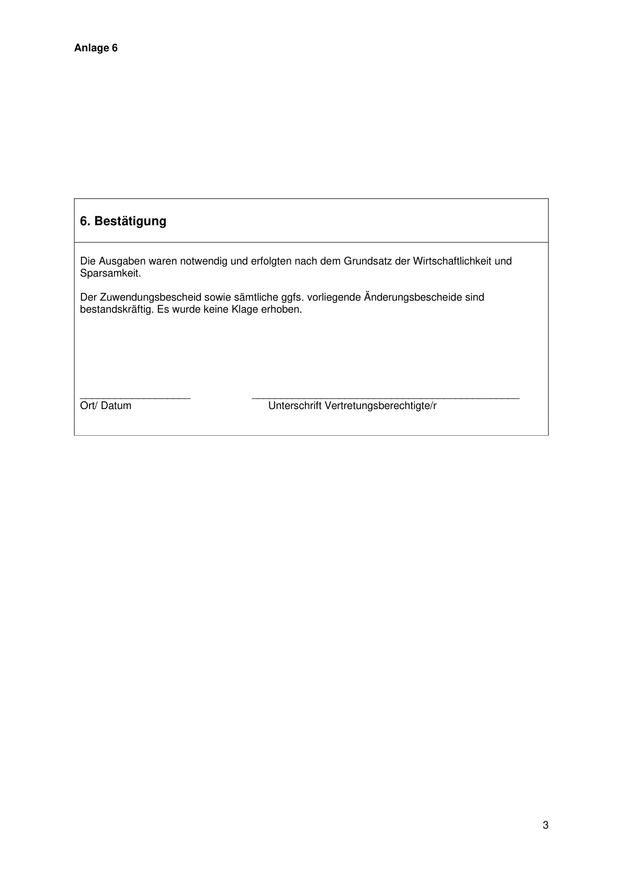

Anlage 6 - Seite 4 -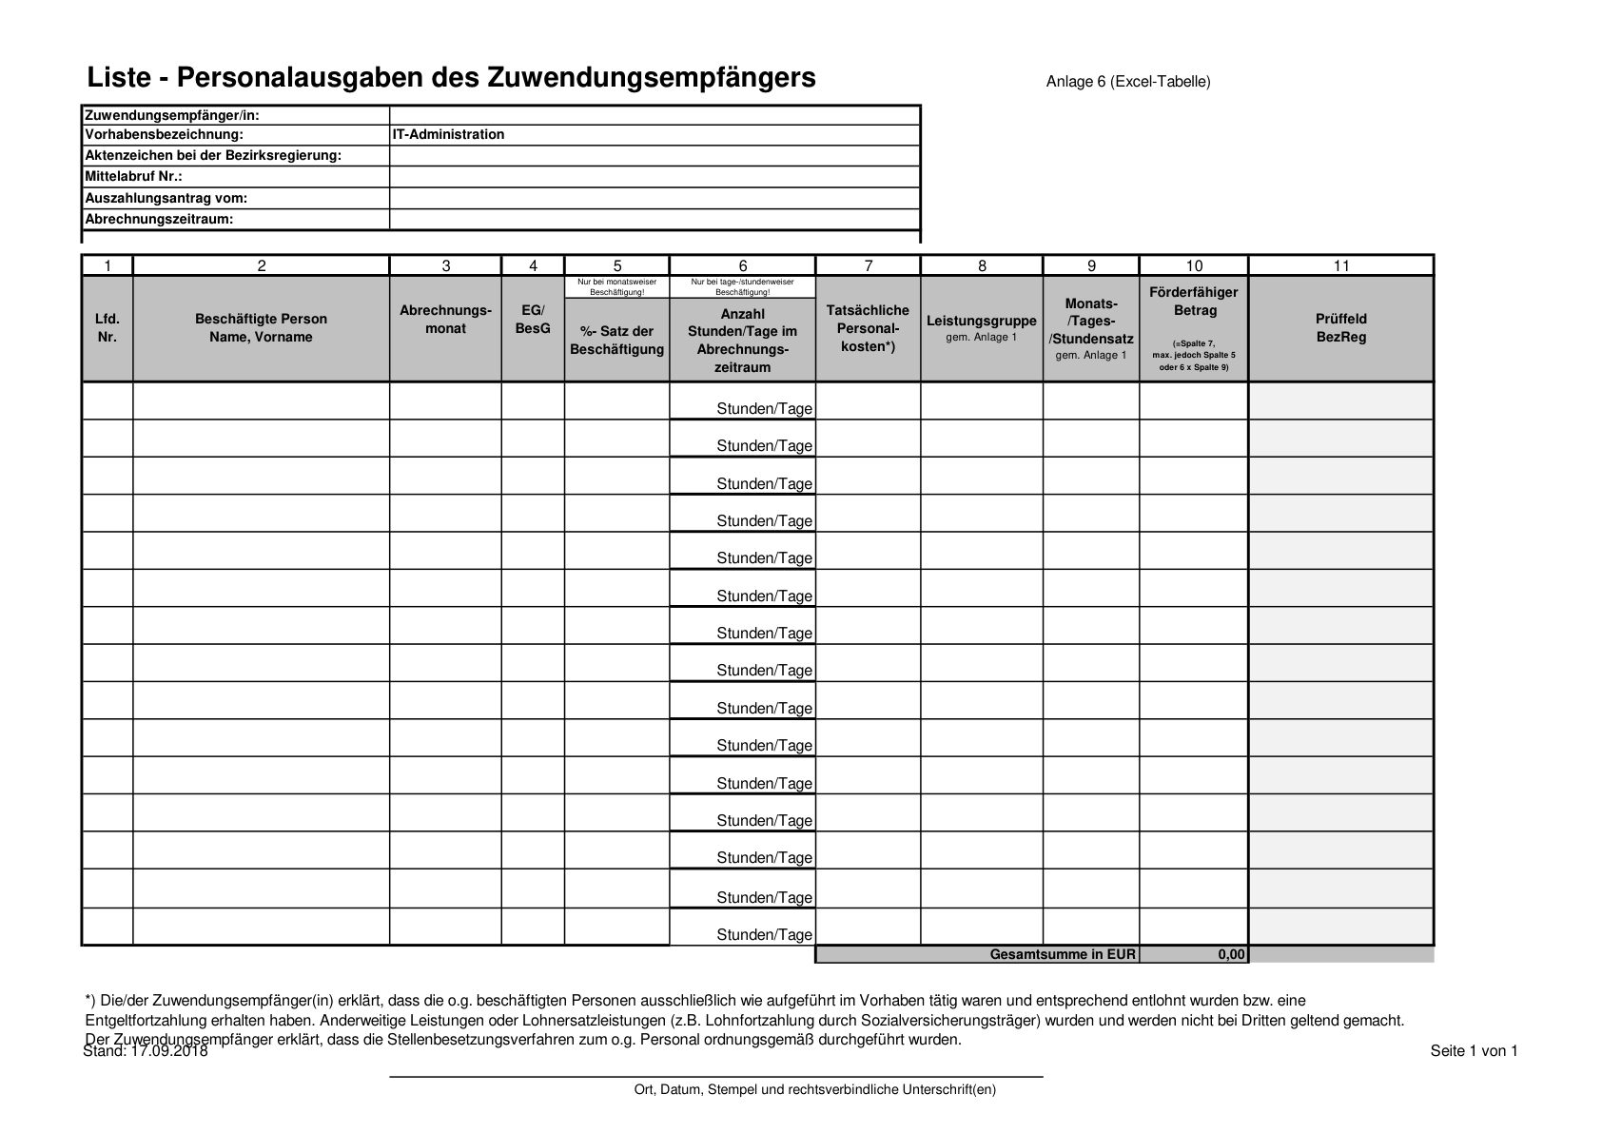

Anlage 7 - Seite 1 -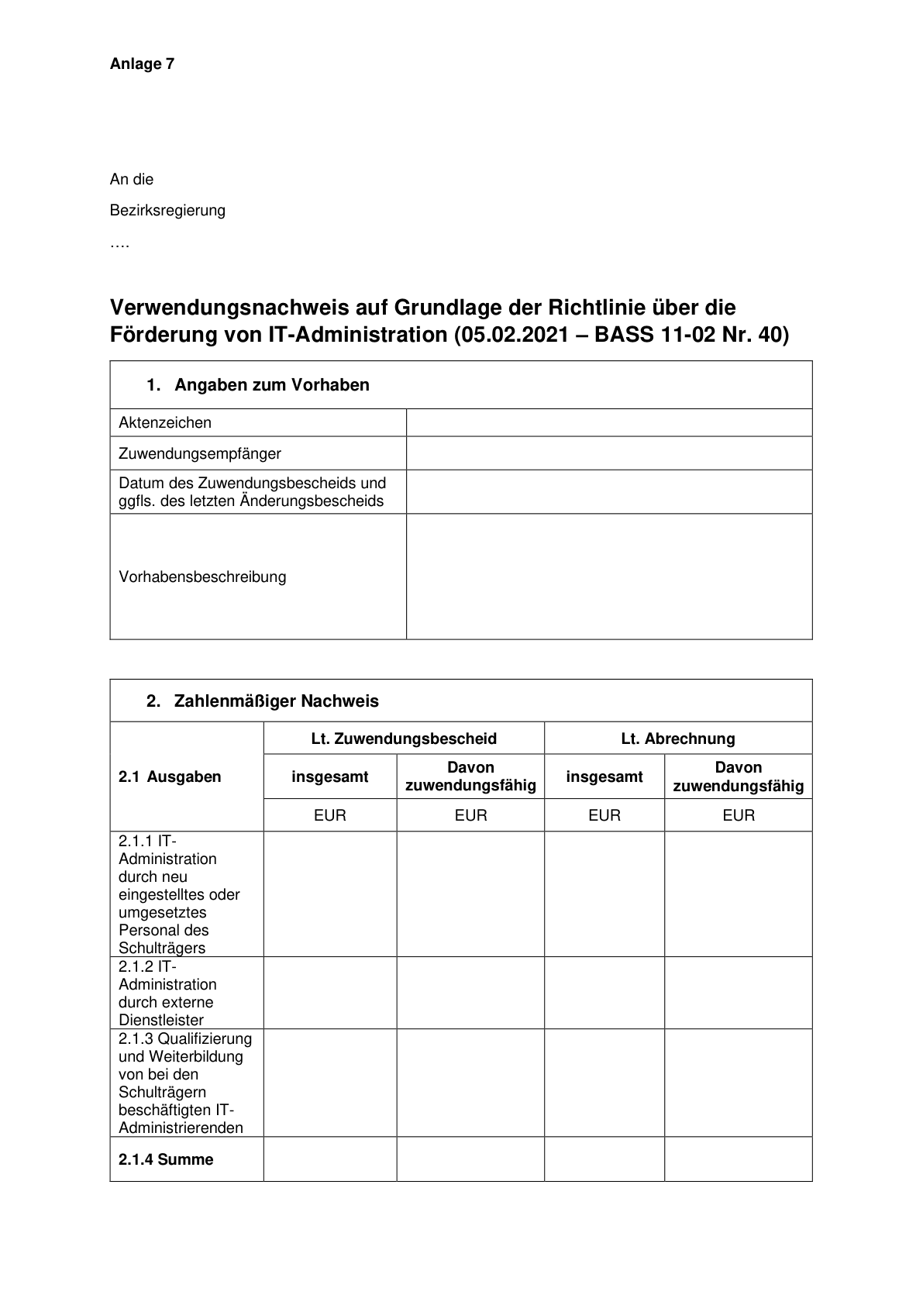

Anlage 7 - Seite 2 -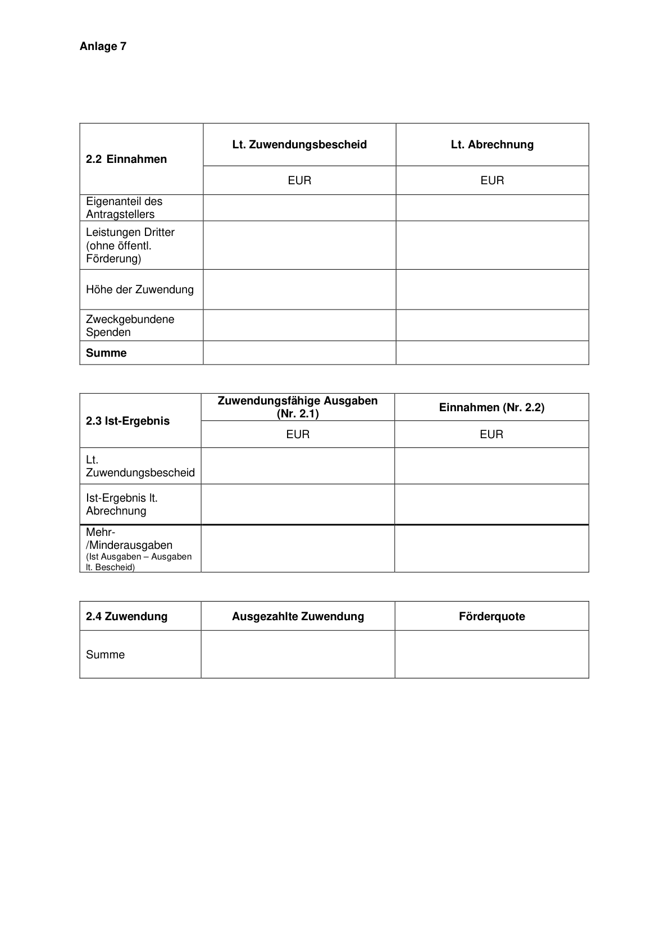

Anlage 7 - Seite 3 -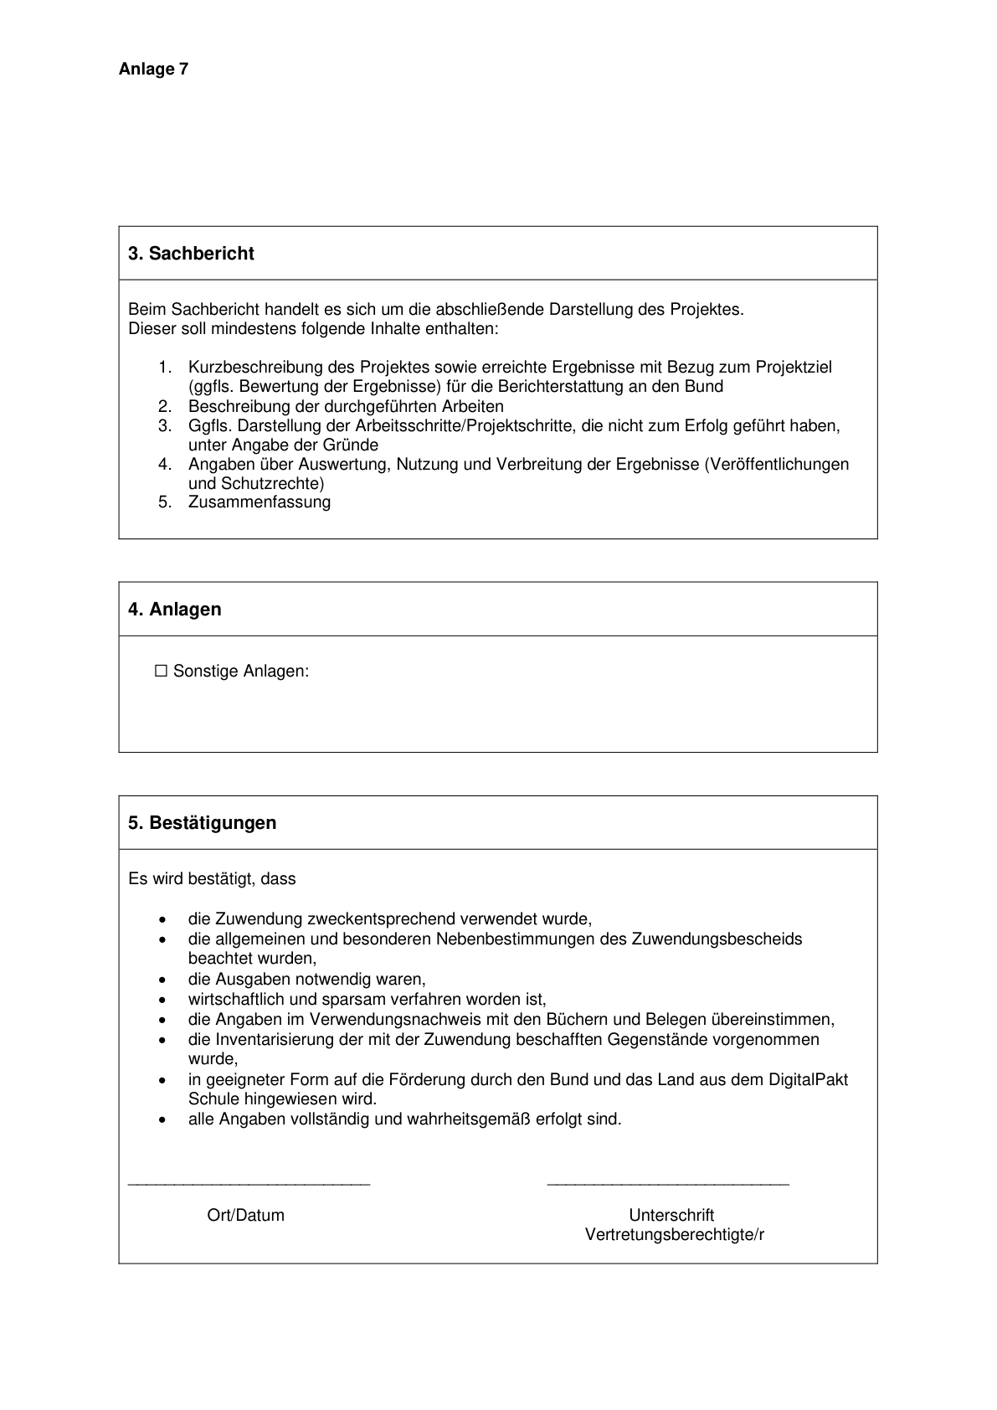

Tag der Bekanntgabe ist der 10.02.2021 (ABl. NRW. Sonderausgabe 02/21).

